1.4 Создаем пользователей в домене AD

1. На панели мониторинга кликаем на "Средства" и затем на "Пользователи и Компьютеры Active Directory", появится следующие окно.

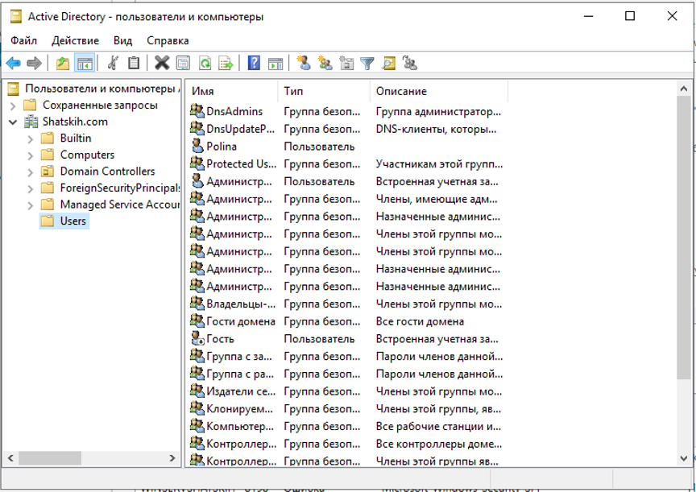

2. В открывшемся меню можно заметить созданный домен и его состав. Видно, что помимо пользователей в домене созданы папочки для Computers, Domain Controllers и других сущностей. Но нас сейчас интересуют пользователи, поэтому кликаем правой кнопкой мышки на папке Users и выбираем "Создать" -> "Пользователь".

После этого появляется диалоговое окно с предложением ввести данные нового пользователя. По старой доброй традиции назовём пользователя Foo Bar. Обратите внимание, что пользователь отображается лишь как "Объект" в Active Directory наравне с другими объектами.

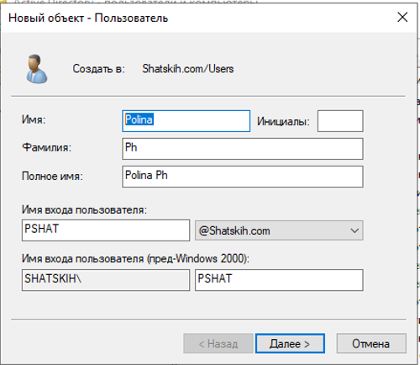

3. Теперь необходимо задать пароль и дополнительные параметры для пользователя. Пароль должен соответствовать политике паролей по-умолчанию, которая, в том числе, предписывает паролям в домене быть довольно сложными (должен использовать числа, буквы верхнего и нижнего регистра, а также спец символы).

Обычно администратор создаёт простой пароль для пользователя, а затем требует от пользователя сменить его при первом входе в систему (первая галочка в списке доступных опций). Это очень хорошая практика с точки зрения безопасности, ведь таким образом даже администратор AD не сможет узнать пароль пользователя. Также хорошей практикой считается ограничивать срок действия пароля.

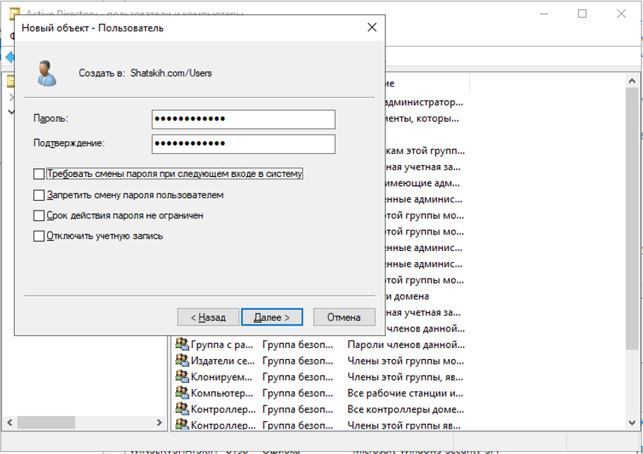

4. После этого останется лишь подтвердить создание нового пользователя.

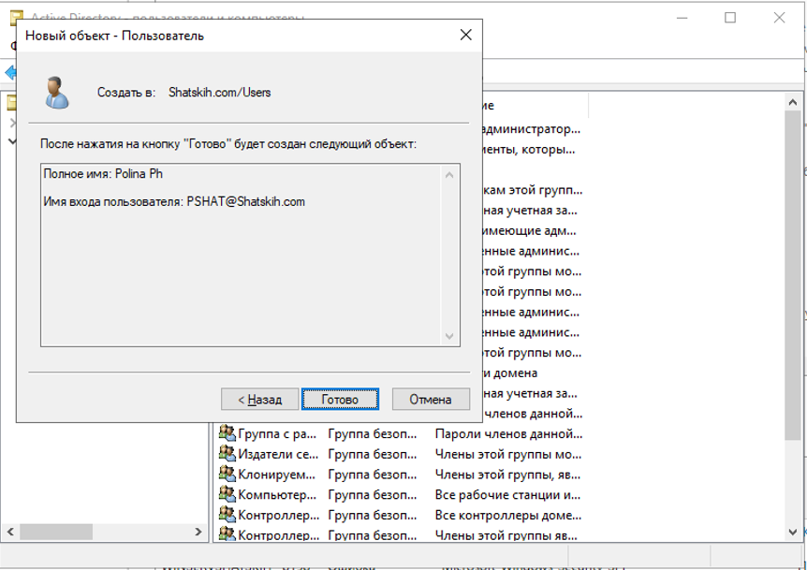

1.5 Ввод рабочей станции в домен

1. Переключаемся на вторую машину Win7 под управлением Windows 7 и заходим в свойства системы. Сейчас видно, что рабочая станция находится в рабочей группе (не в домене). Кстати говоря, WORKGROUP — это тоже NetBIOS-имя. Только в отличии от имени домена оно имеет суффикс 1E.

Щелкаем на кнопку "Изменить параметры", затем в появившемся окне ещё раз "Изменить...".

2. В окне изменения имени компьютера пишем, что он должен принадлежать домену.

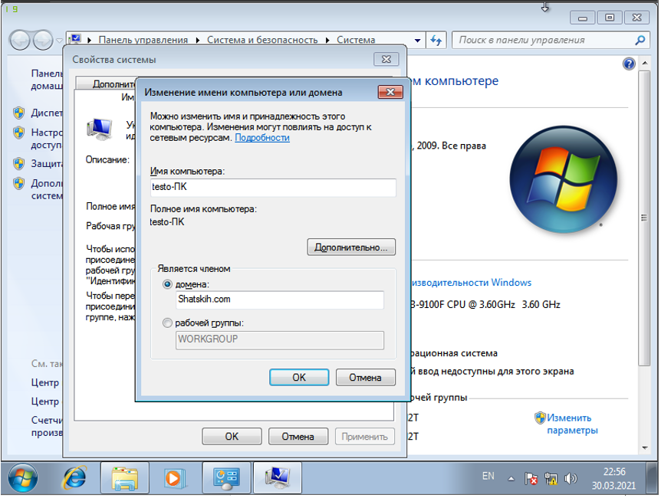

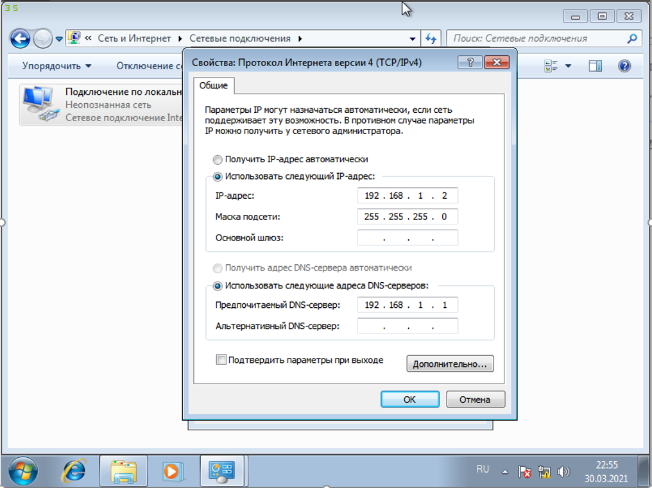

3. Вводим логин-пароль от новой учетной записи FooBar и, наконец, видим заветное сообщение "Добро пожаловать в домен"

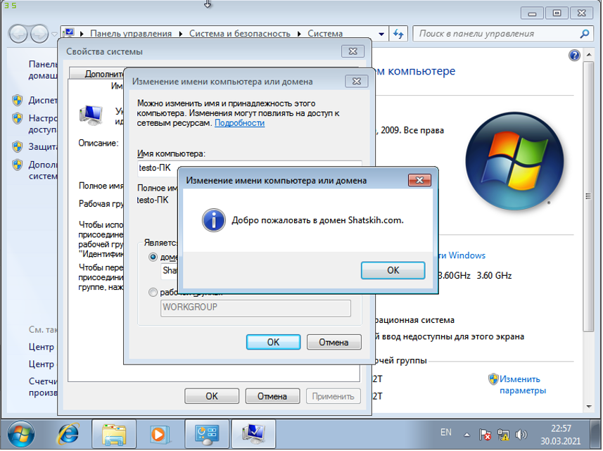

4. После ввода компьютера в домене необходимо перезагрузить компьютер, ну а дальше — вводим учётные данные пользователя в AD.

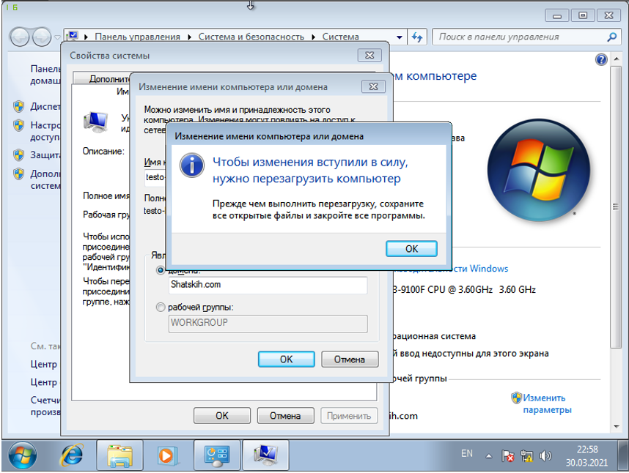

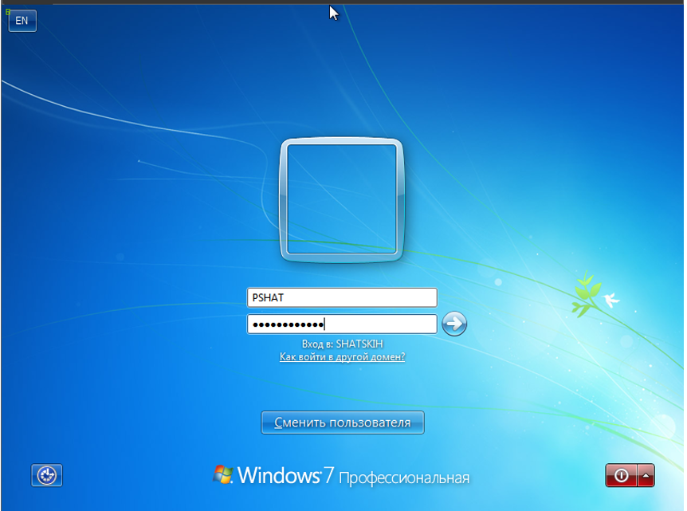

5. После успешного входа на рабочий стол перепроверяем свойства системы.

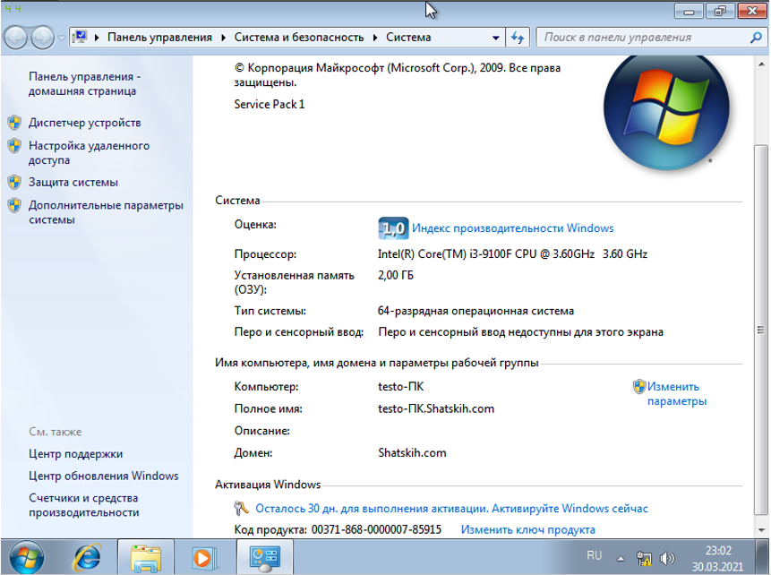

Полное имя компьютера поменялось на testo-ПК.Shatskih.com, а это значит, что мы успешно ввели рабочую станцию в домен Shatskih.com.

# **Задание №2 InfoWatch Device Monitor, политики безопасности**

## 2.1 Установка InfoWatch Device Monitor

**Описание**

В компания «Демо Лаб» возникла необходимость внедрения DLP системы InfoWatch Traffic Monitor версии 6.10 для лучшей защиты разработок и предотвращения утечек прочей информации.

Ваша задача – установить указанные компоненты IWTM используя распределенный сценарий установки.

Основными каналами потенциальной утечки данных являются носители информации, электронная почта и различные интернет-ресурсы.

Серверные компоненты устанавливаются в виртуальной среде VmWare Workstation, сетевые интерфейсы полностью настроены. Необходимо подготовить следующие виртуальные машины для дальнейшей работы:

1. AD Сервер с контроллером домена (DC)

Заходим в службы -> Пользователи Active Directory

1. Виртуальная машина «нарушителя» для установки агента (Win7)

Необходимо создать двух доменных пользователей:   
Логин: **admindm** пароль: **xxXX1234** (права администратора домена).

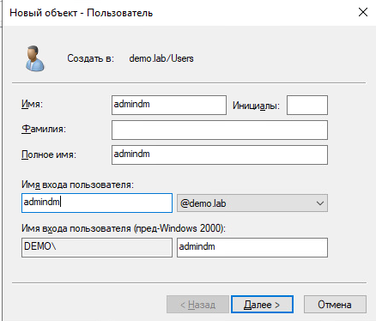

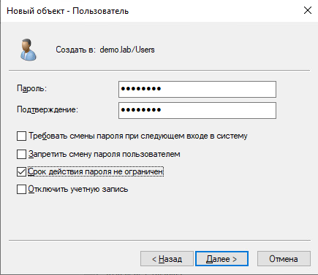  
Логин: **user1** пароль: **xxXX1234** (права пользователя).

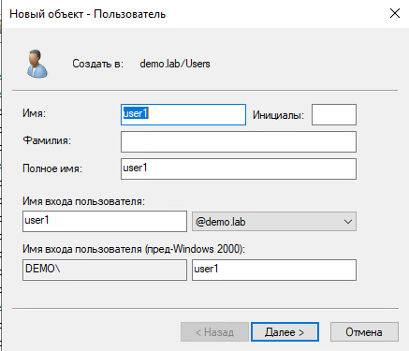

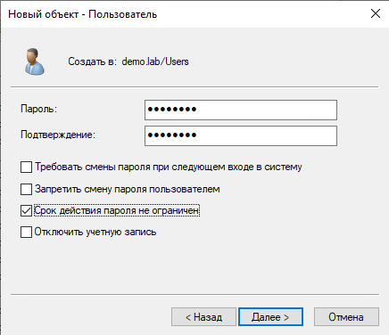

Необходимо войти в систему на сервере (DC) от ранее созданного пользователя **admindm**.

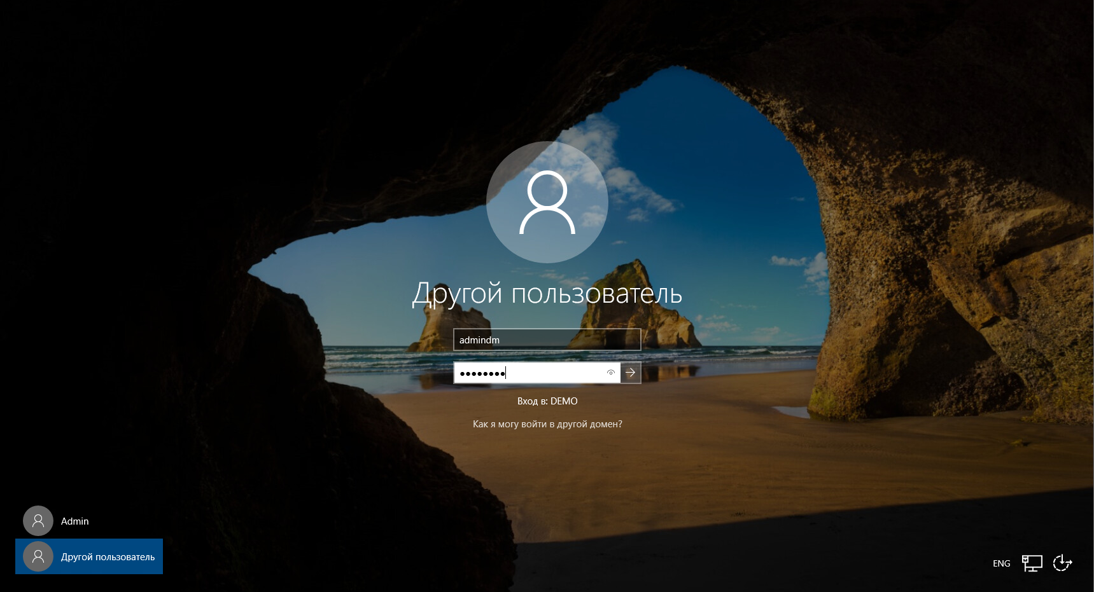

Установите базу данных **PostgreSQL** на сервер с паролем суперпользователя **xxXX1234**

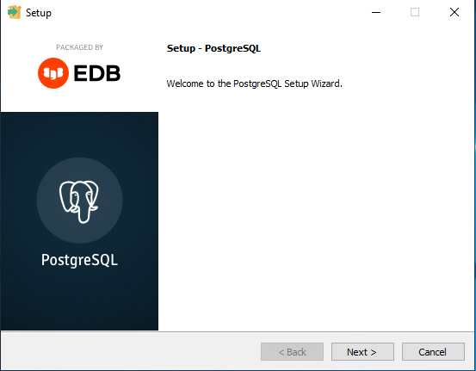

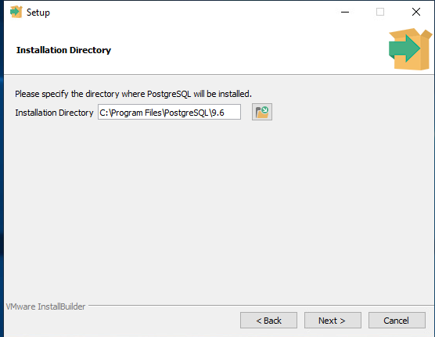

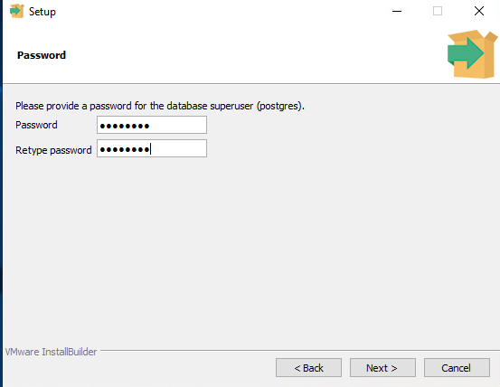

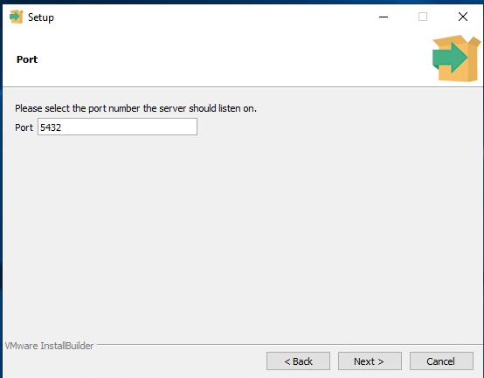

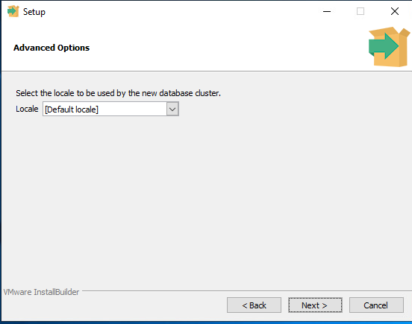

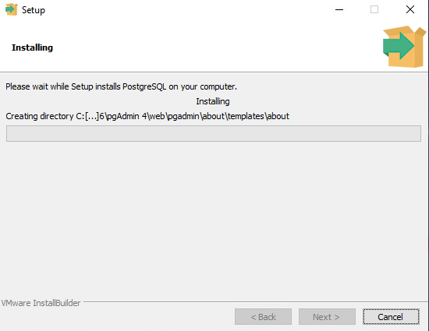

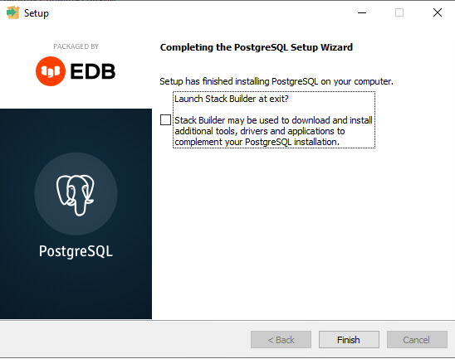

Установите **сервер агентского мониторинга (InfoWatch Device Monitor)** с параметрами по умолчанию, в качестве базы данных использовать ранее установленную базу данных.

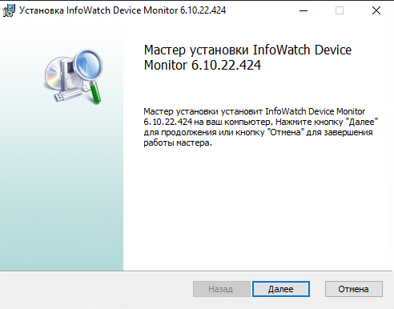

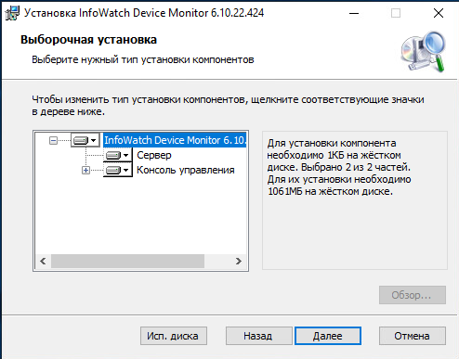

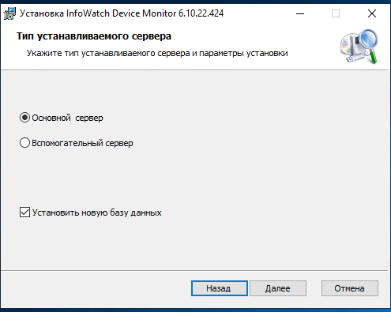

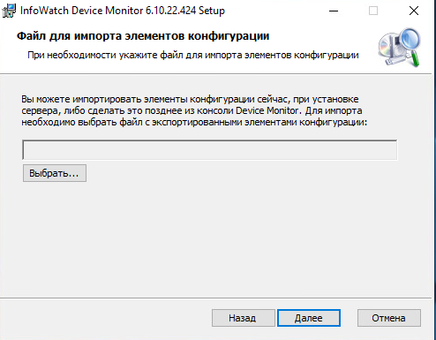

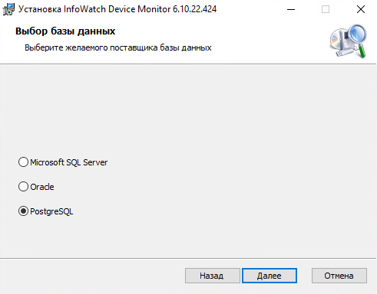

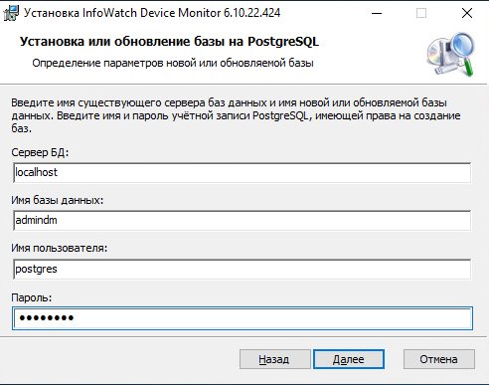

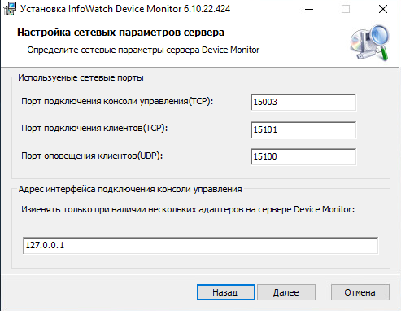

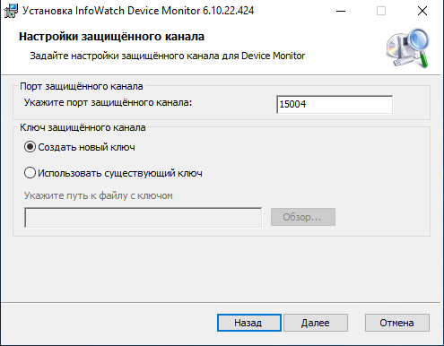

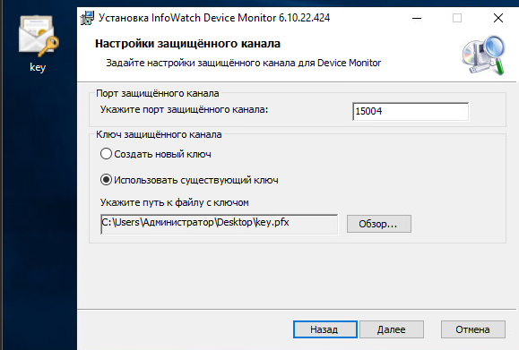

При установке необходимо настроить пользователя для доступа к консоли управления: **officer** с паролем **xxXX1234**

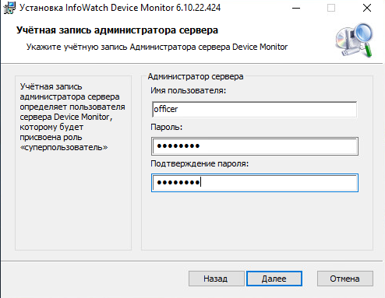

**Адрес TM это адрес машины линукс, который проверяется командой ip a**

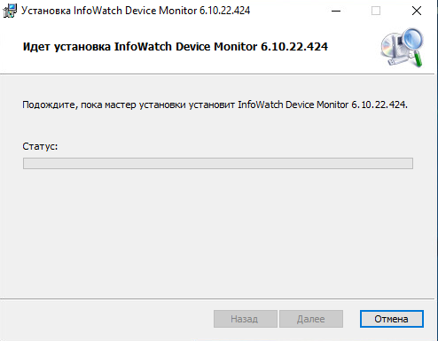

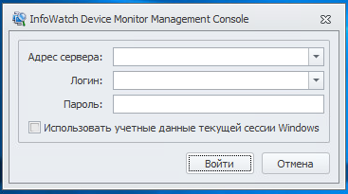

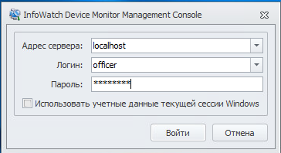

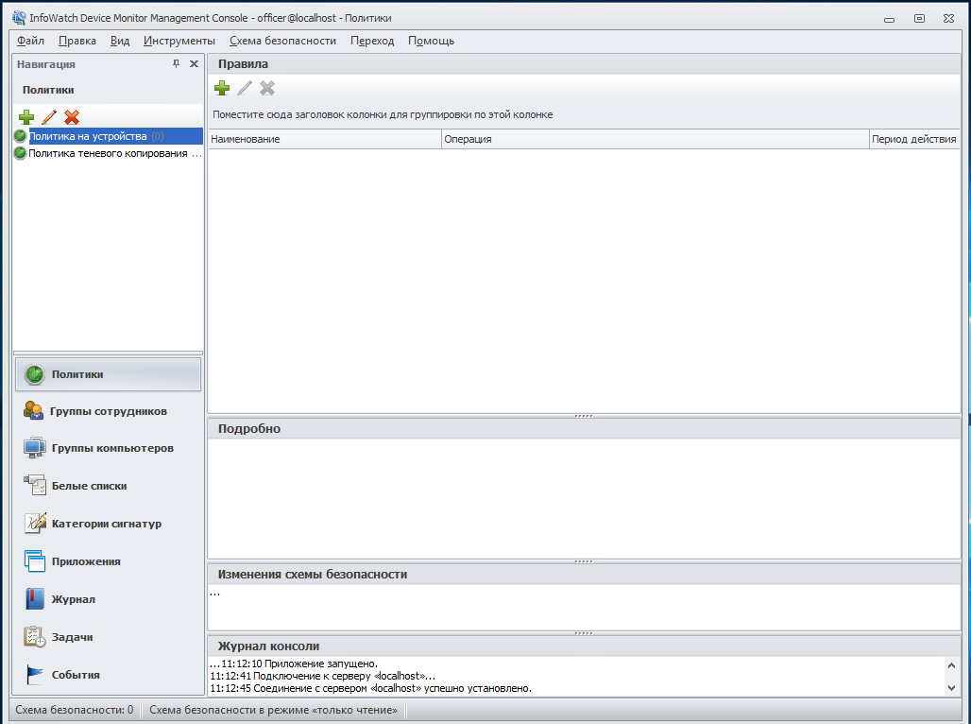

Синхронизируйте сервер агентского мониторинга с Active Directory (компьютеры и пользователи).

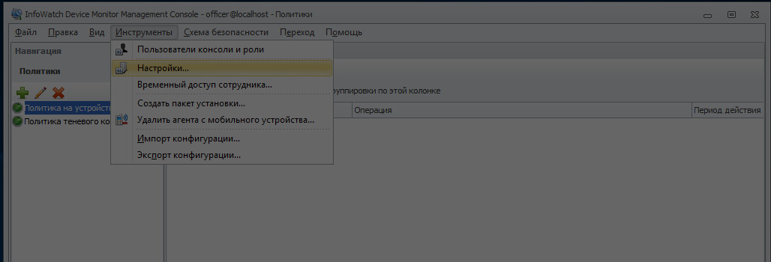

Открываем web-консоль на любой удобной нам машине, в данном случае DM

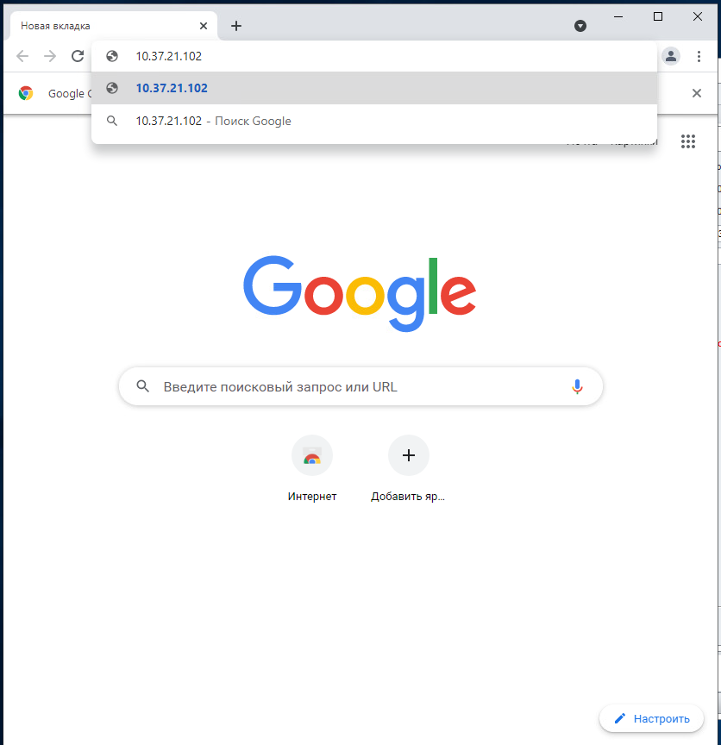

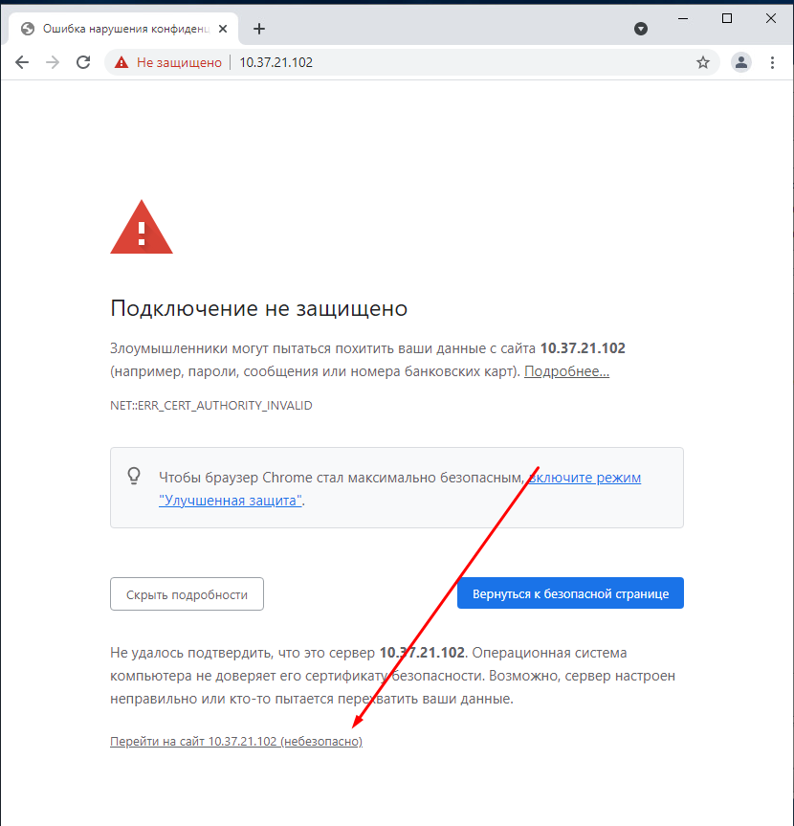

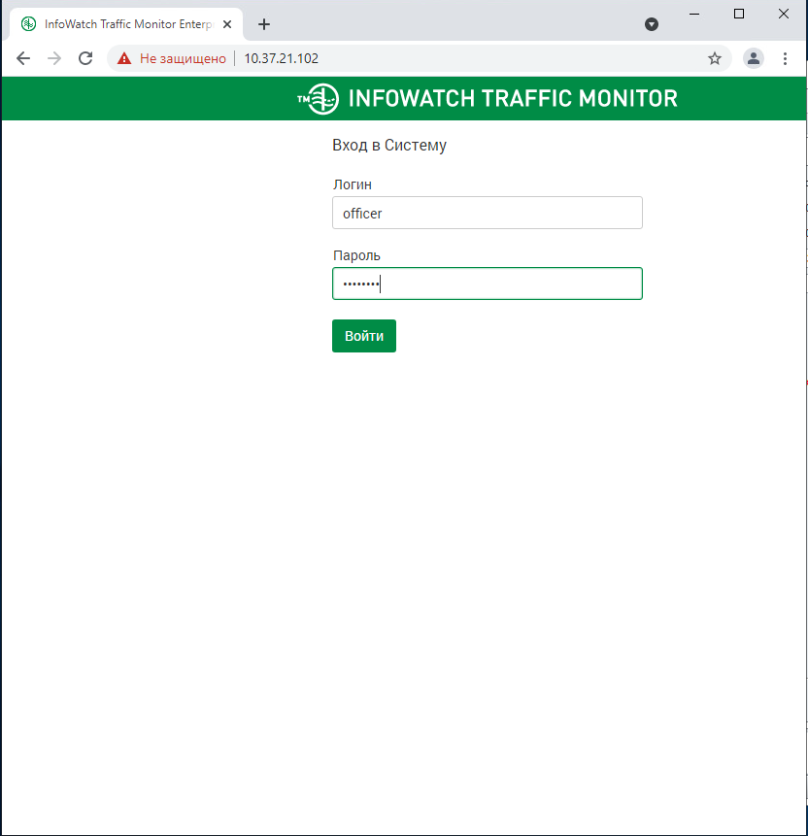

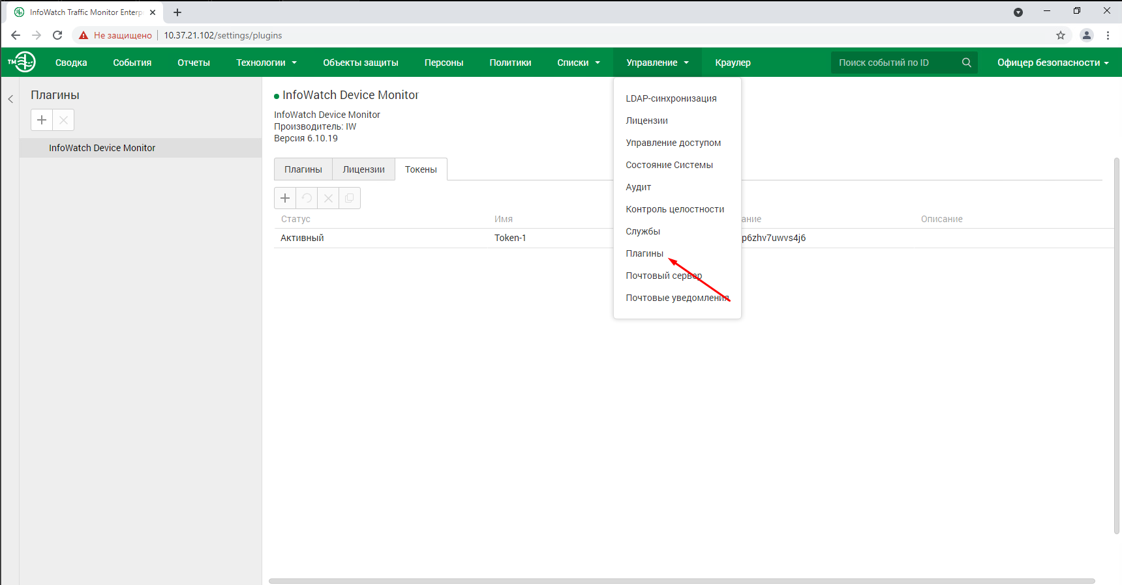

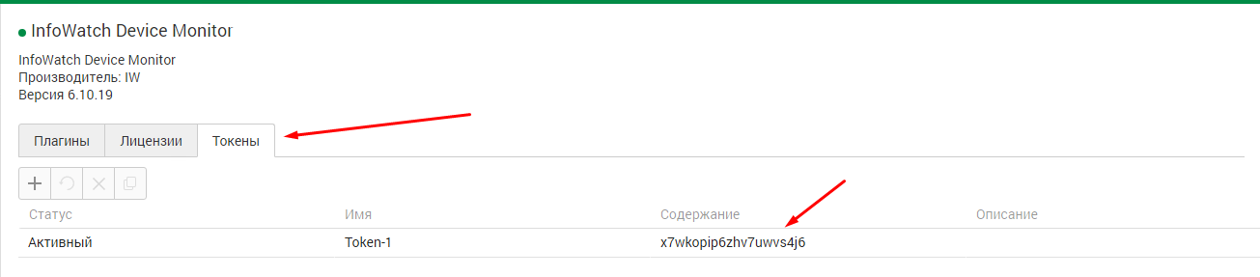

В настройках консоли DM нужно выбрать пункт серверы и токен из пункта ранее вставить в соответствующее поле

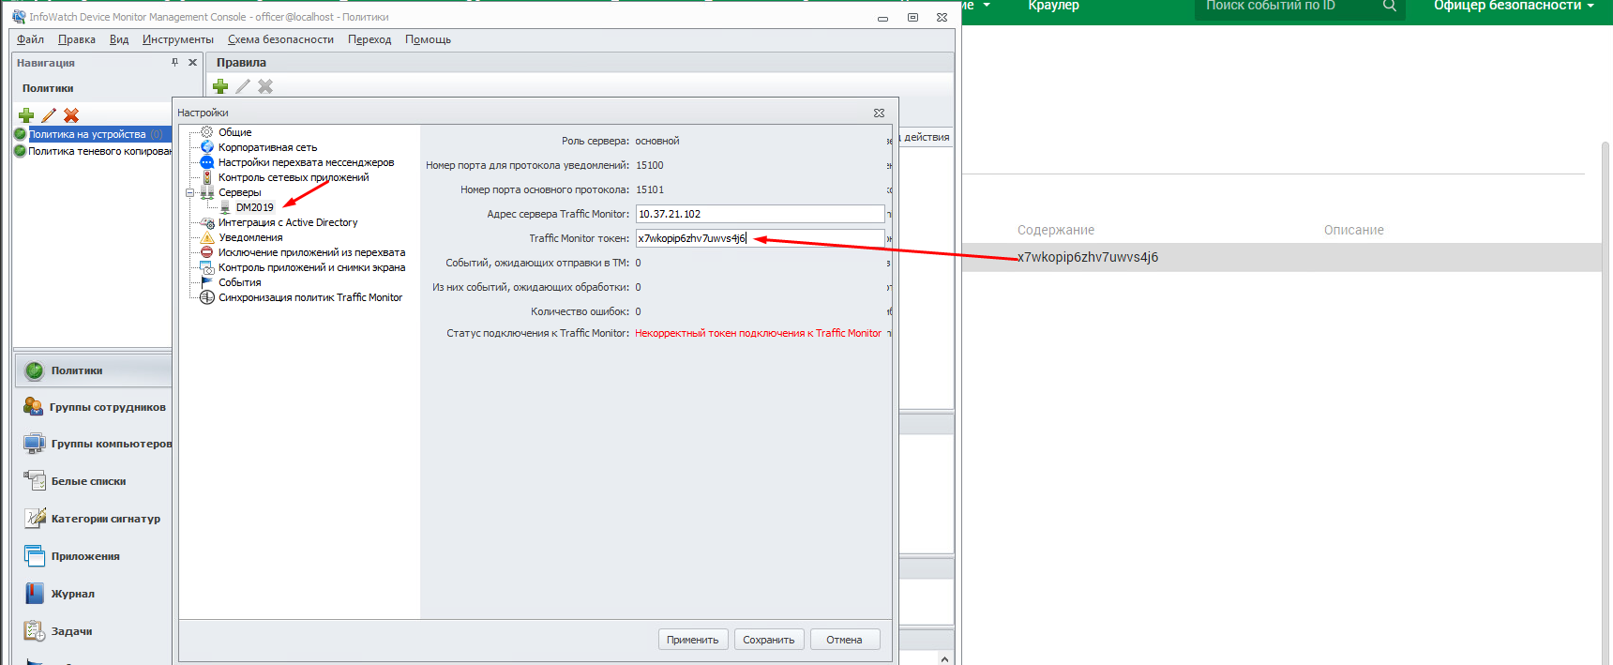

Далее последует сообщение о том, что ошибок нет.

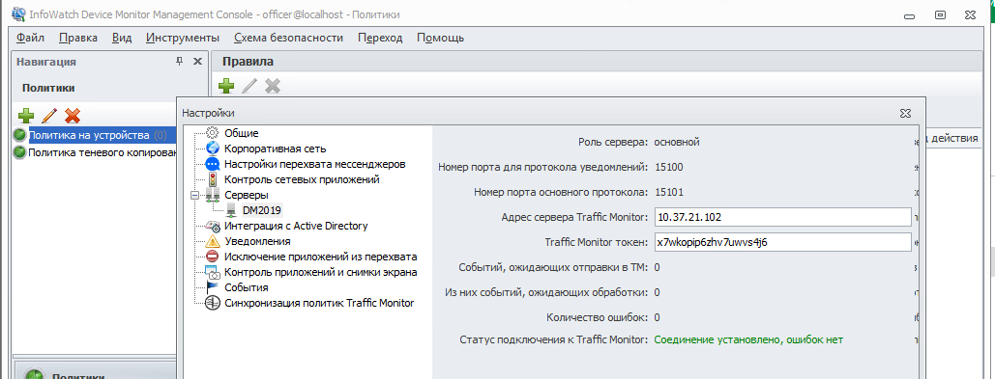

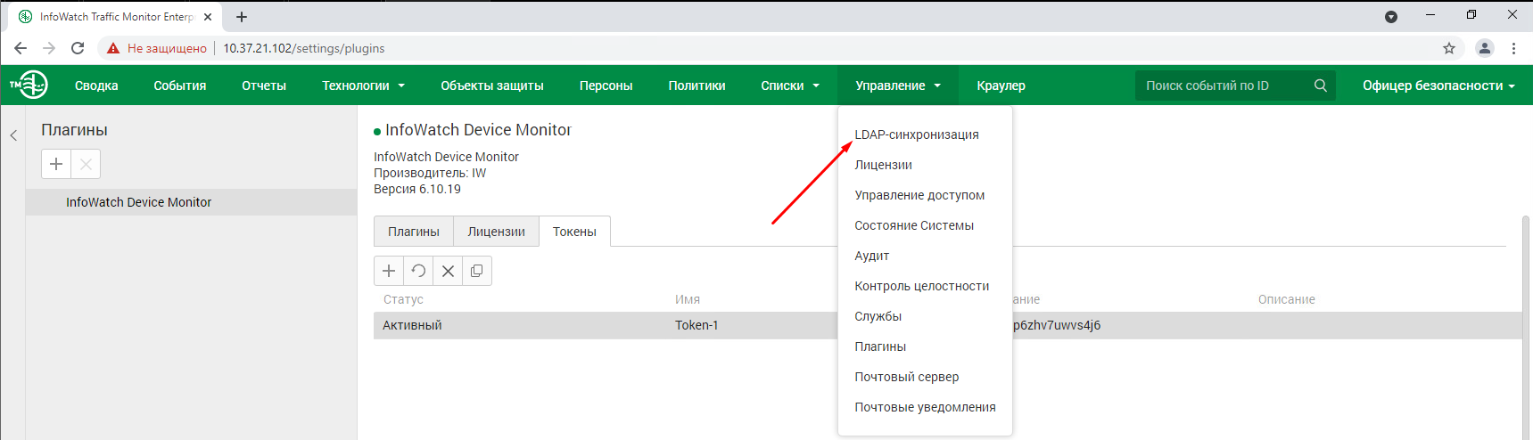

Настройка LDAP-синхронизации:

1. Имя сервера - (домен)

2. LDAP-сервер это ip DC

3. LDAP-запрос 'dc=demo,dc=lab'

4. Логин - admindm

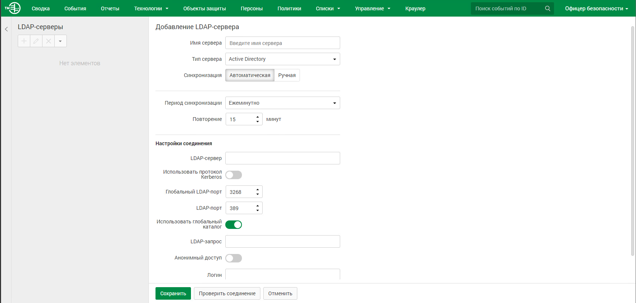

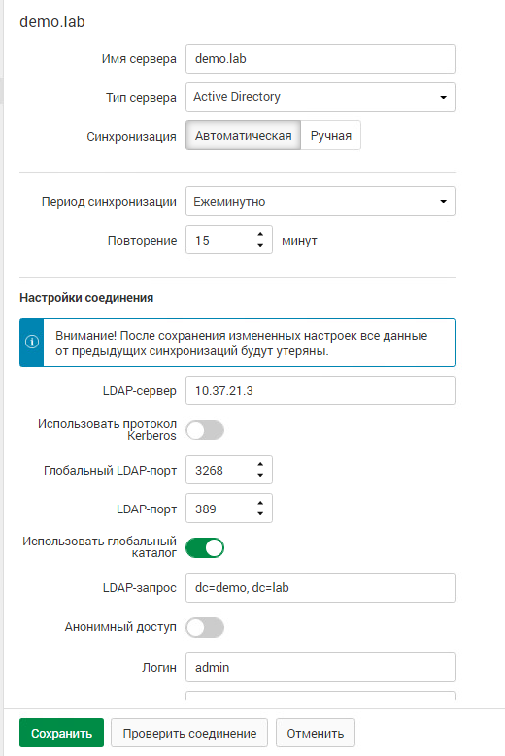

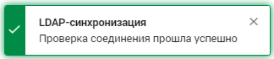

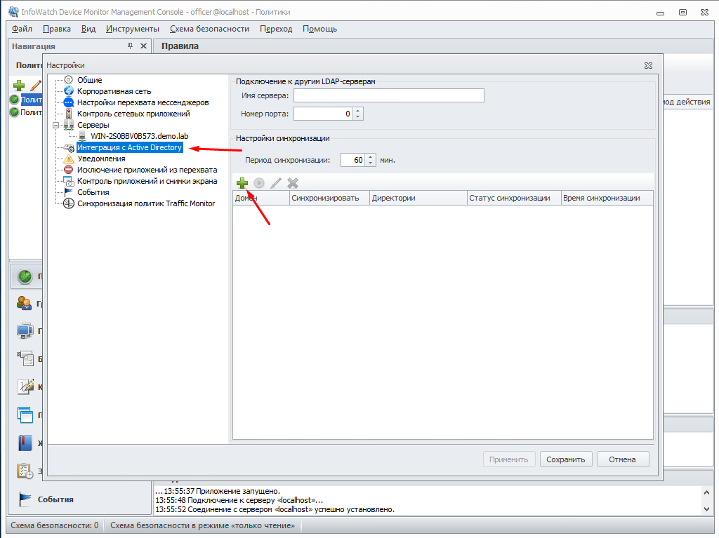

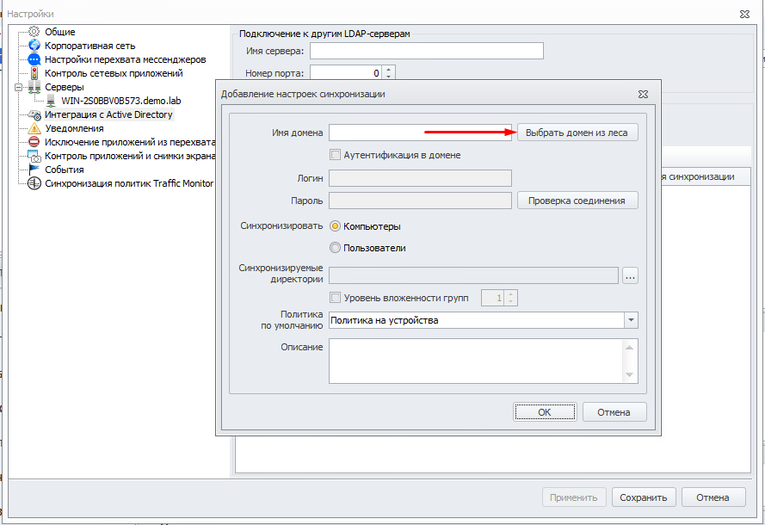

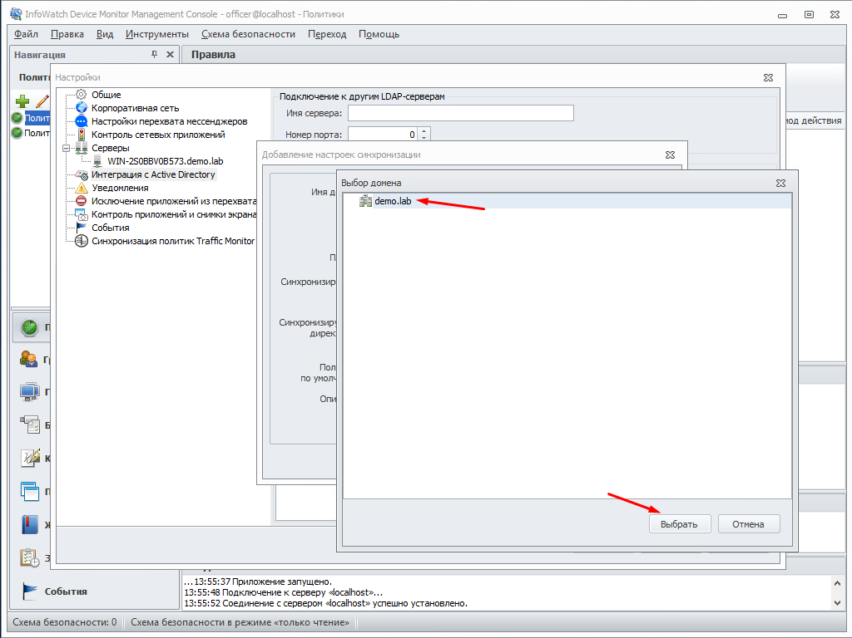

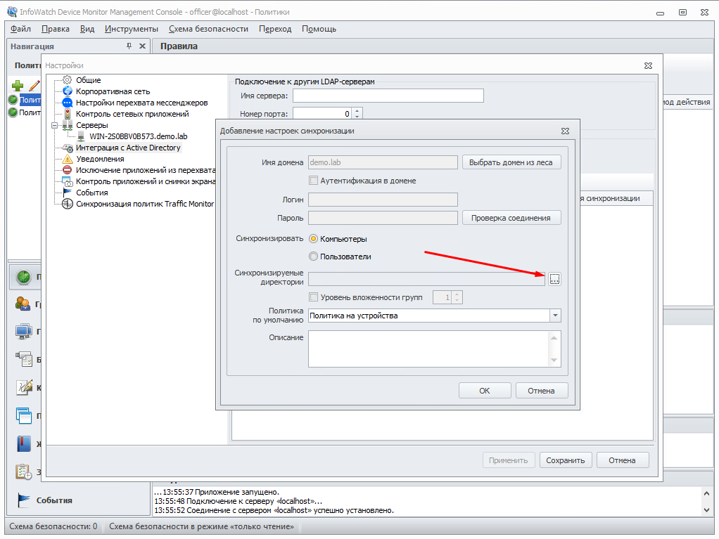

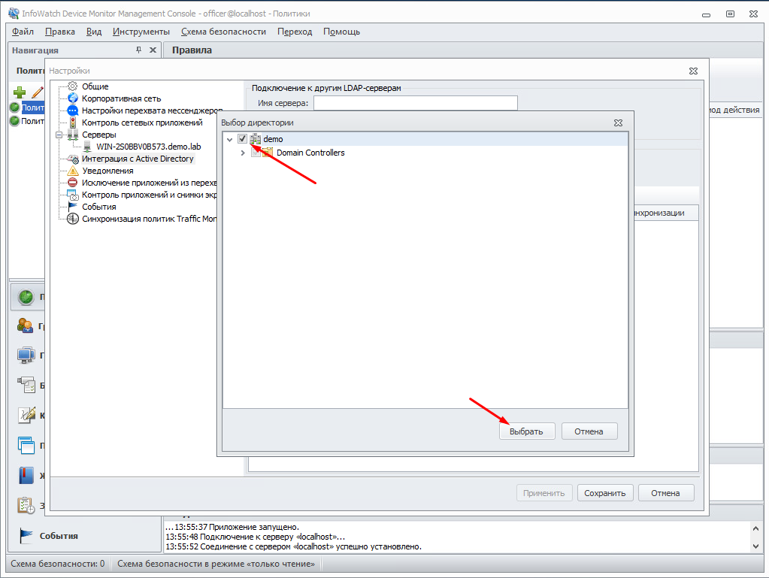

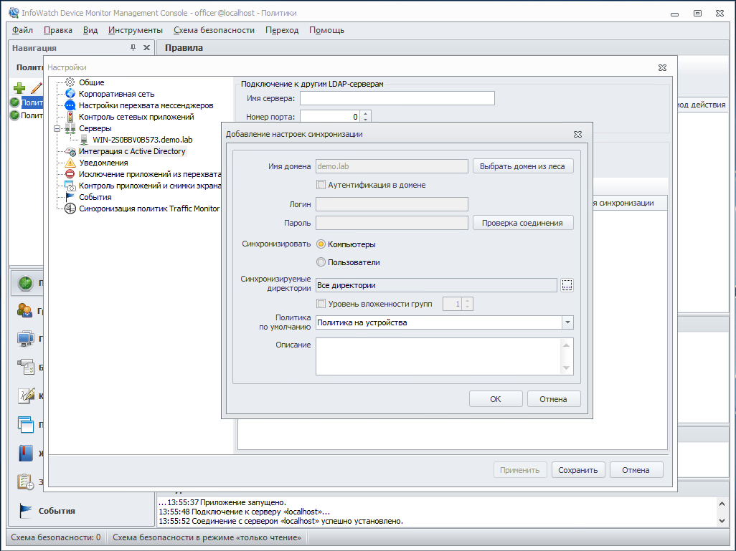

Далее проделываем все тоже самое только для пользователя

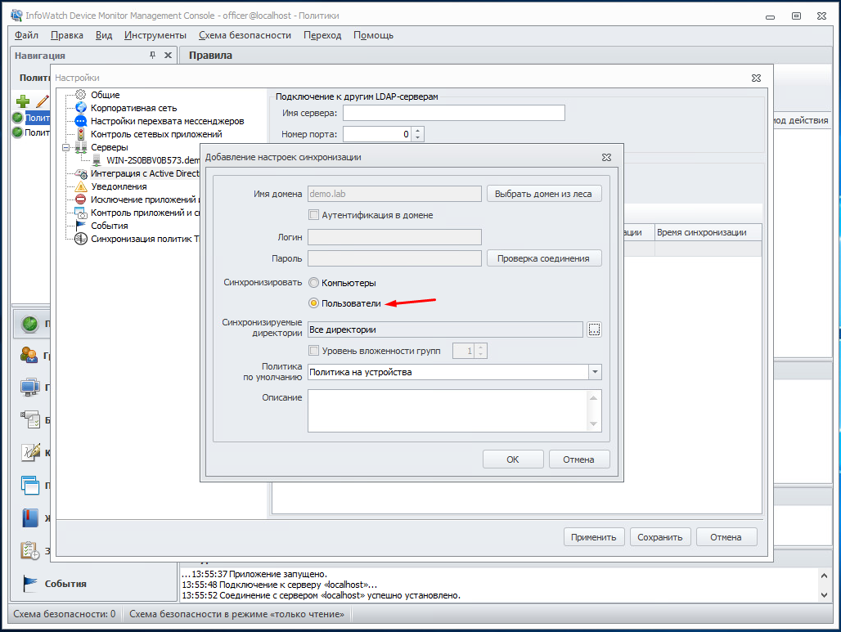

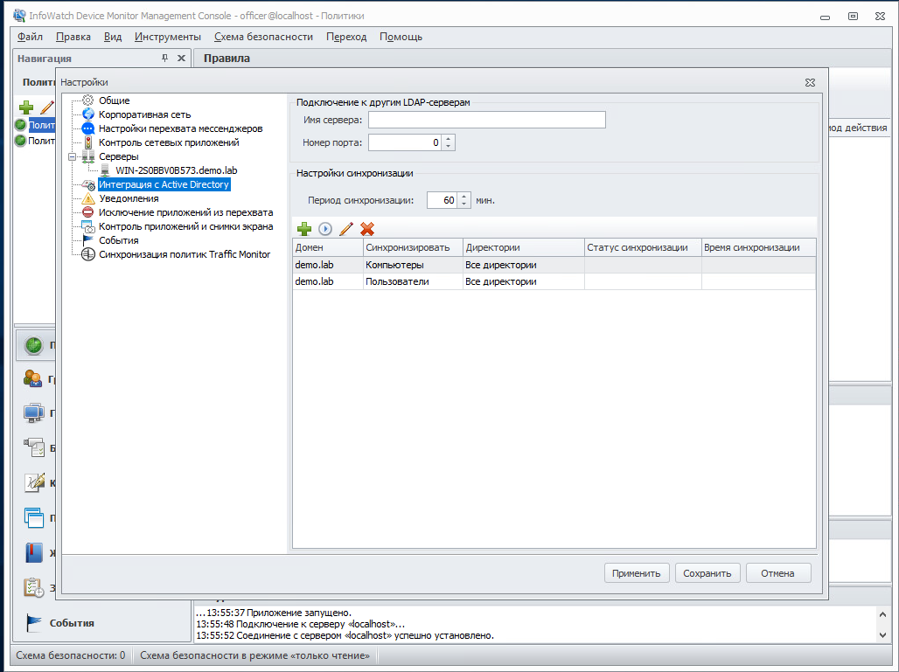

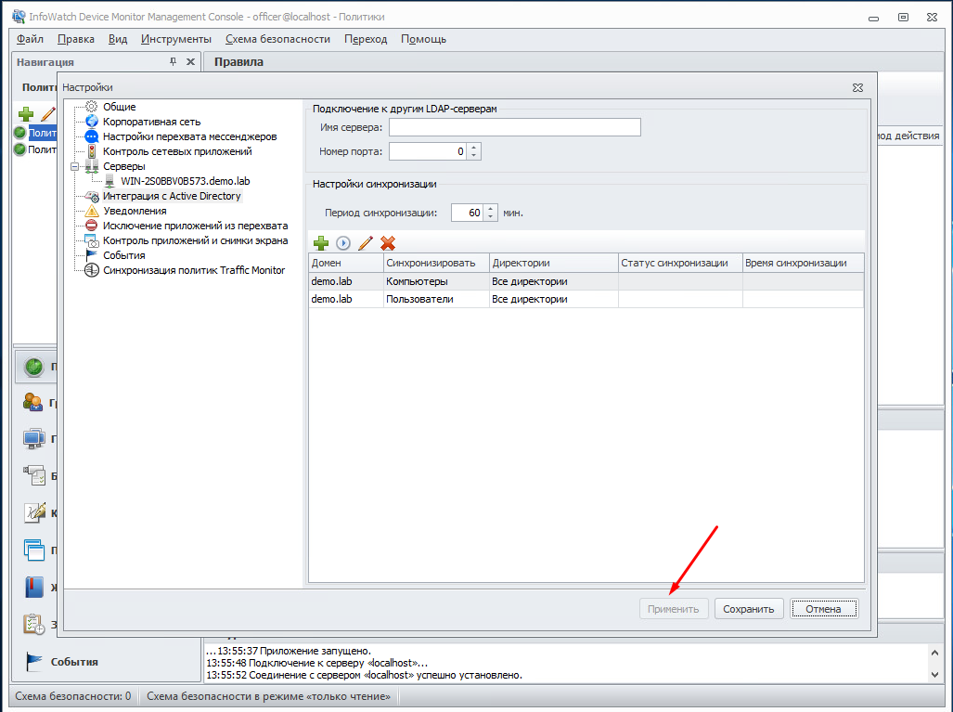

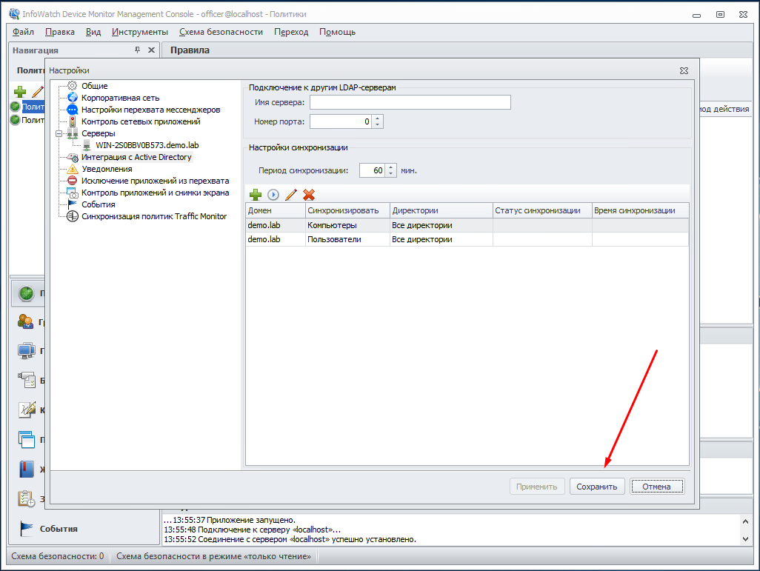

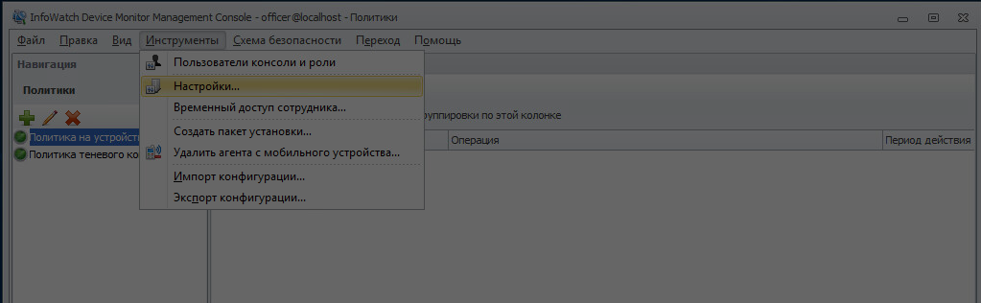

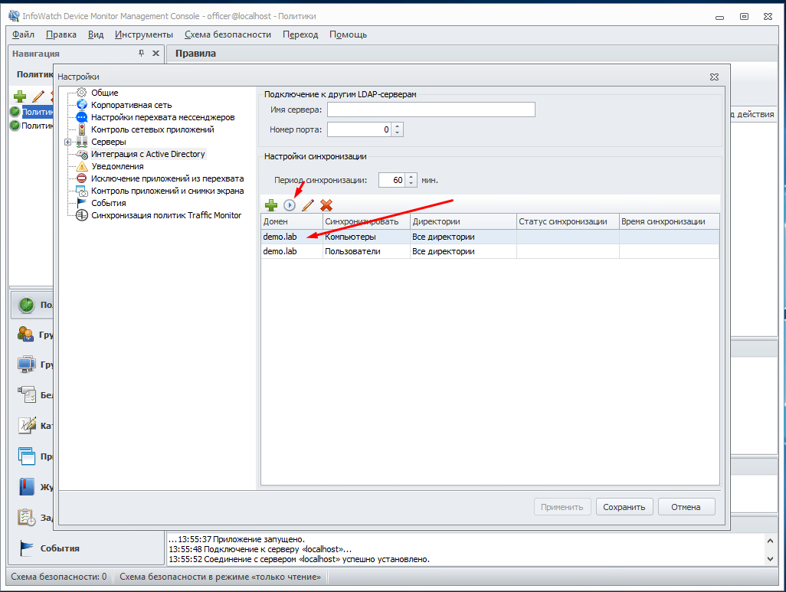

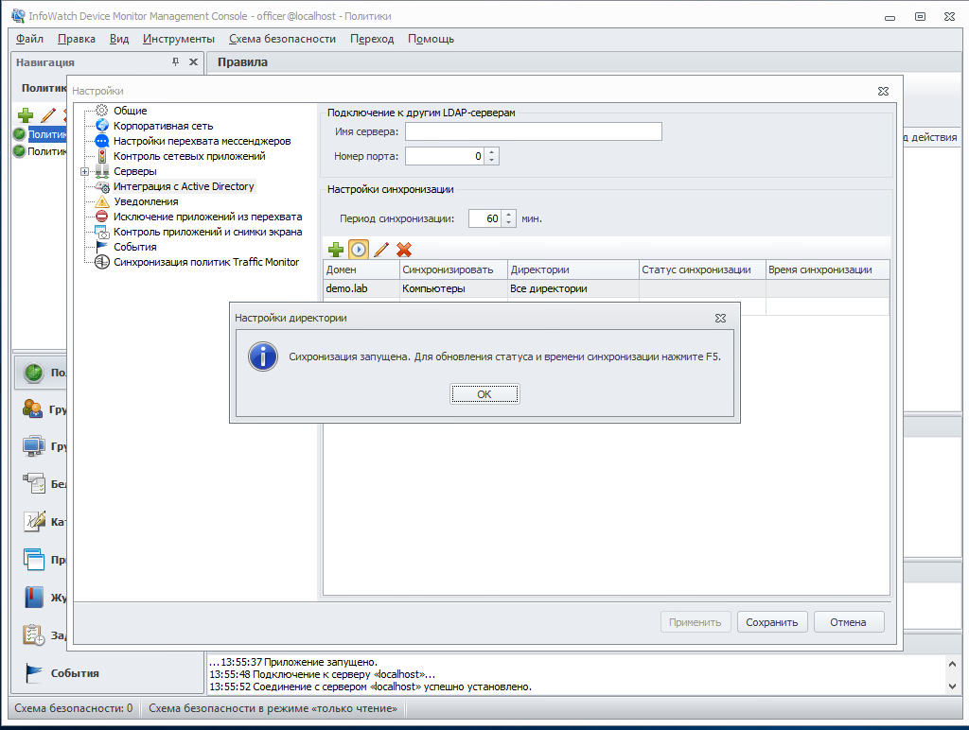

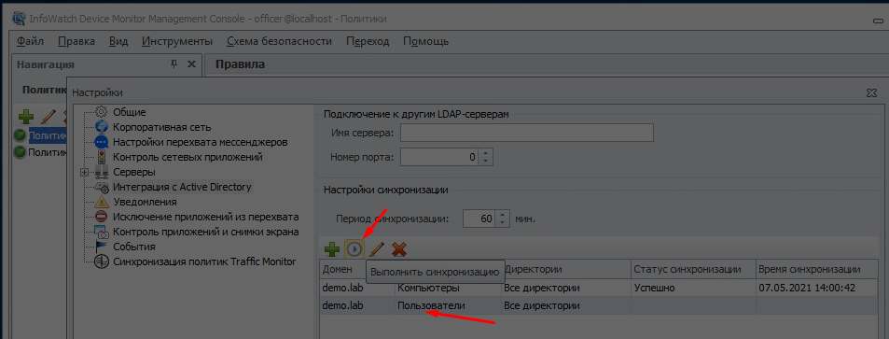

Должно быть в двух статусах “Успешно”

## 2.2 Установка агента мониторинга

Необходимо ввести виртуальную машину потенциального нарушителя (Win7) в домен от ранее созданного пользователя   
**admindm** и войти в систему под пользователем **user1**.

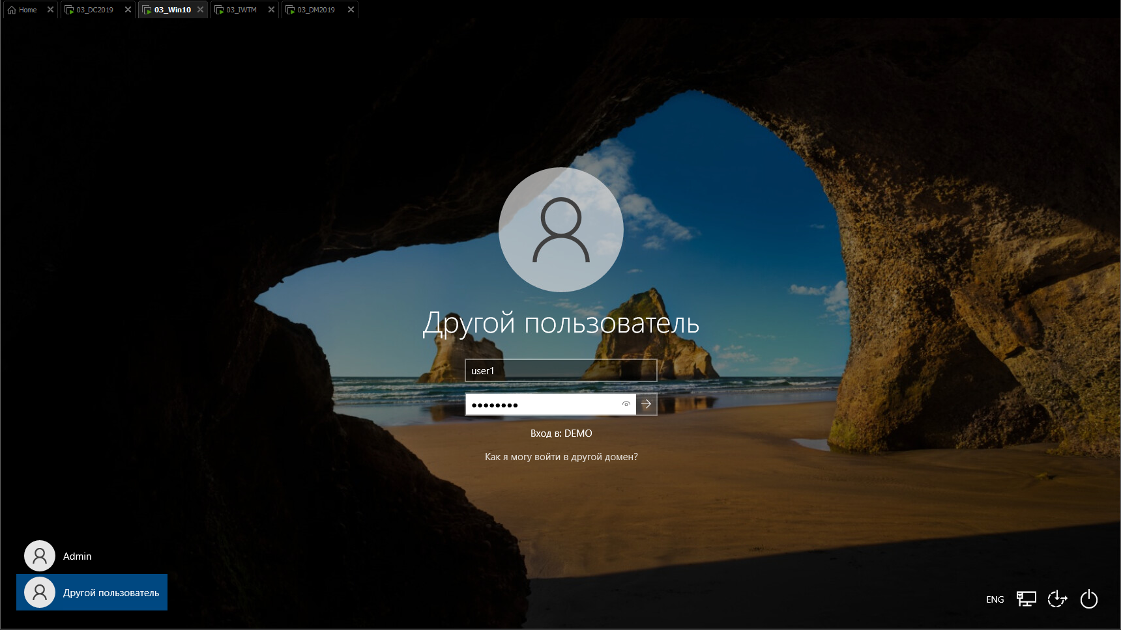

**Отключите брандмауэр на машине Win7.**

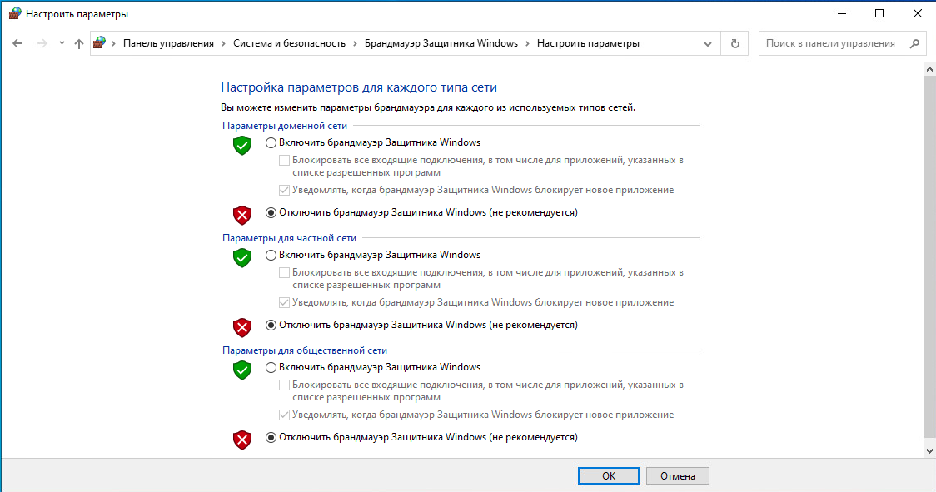

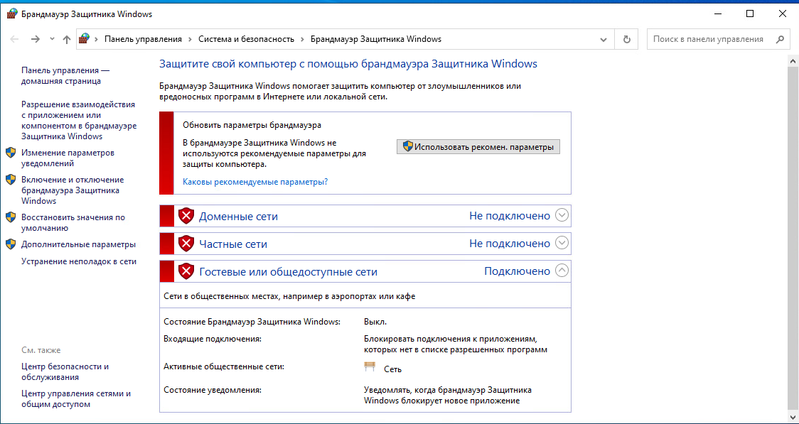

Установите InfoWatch Device Monitor Agent на виртуальную машину нарушителя с помощью задачи первичного распространения (без формирования пакета установки) в Device Monitor.

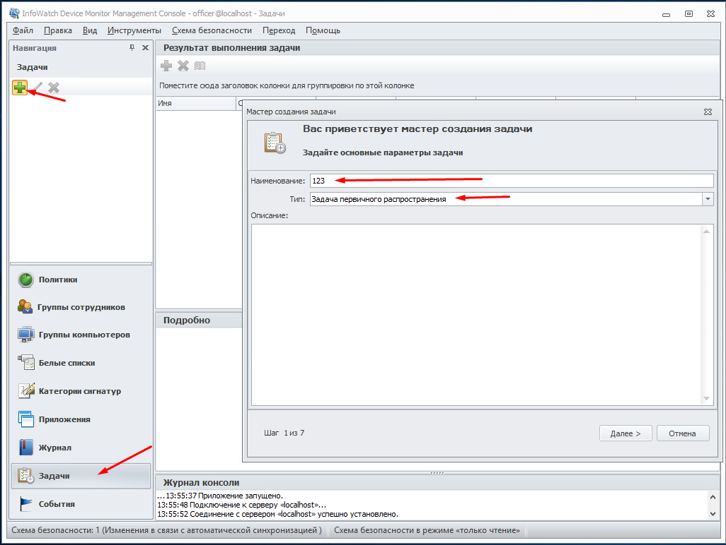

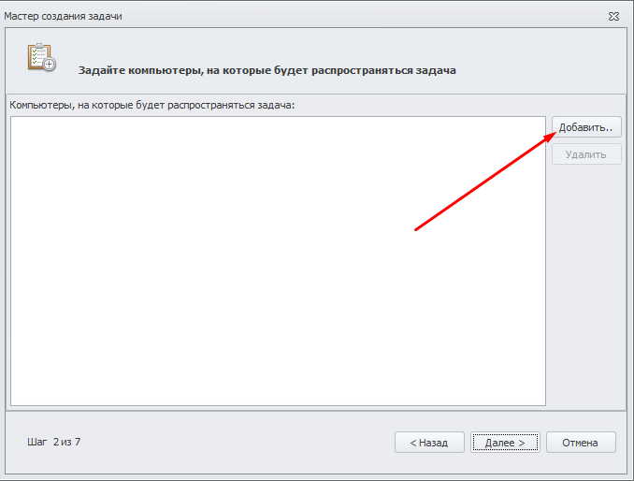

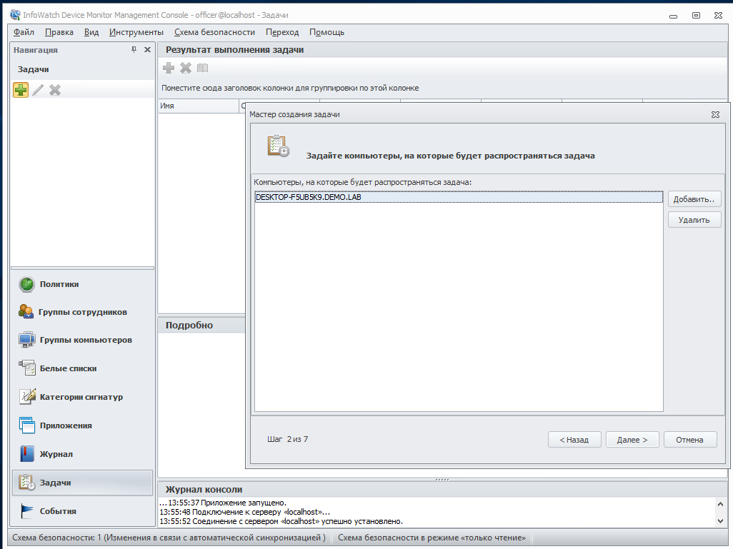

Добавляем в пункте выше компьютер win10 (Название можно посмотреть в этот компьютер -> Пкм-> Свойства)

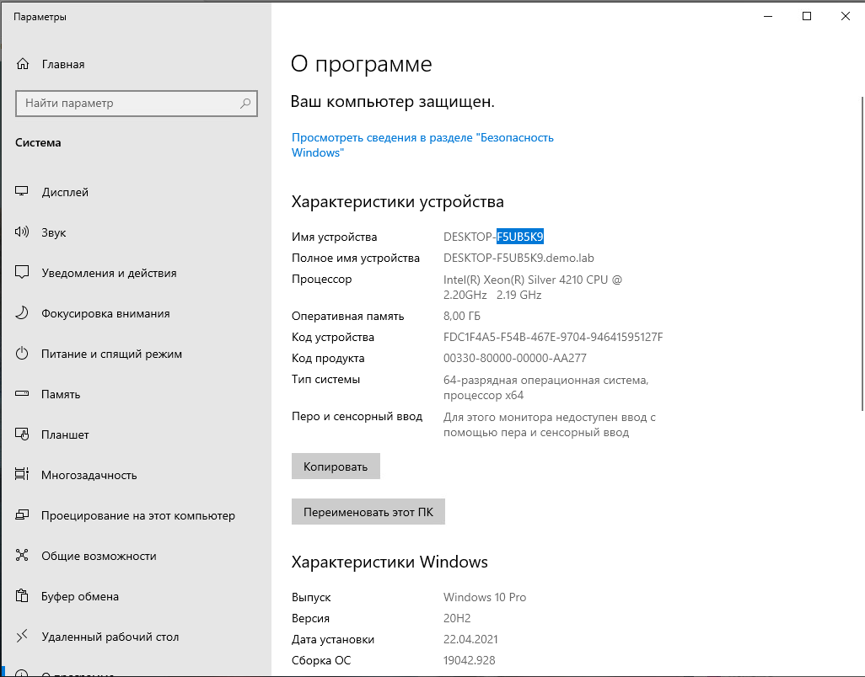

Далее до окна  
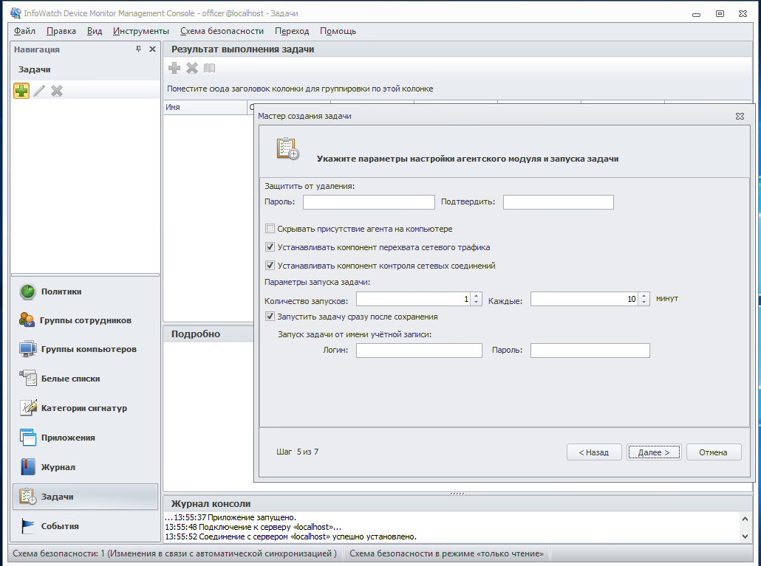

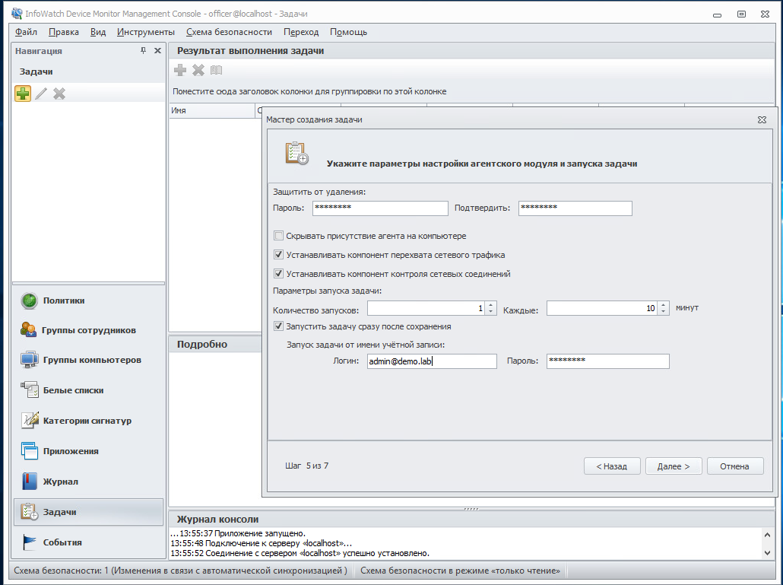

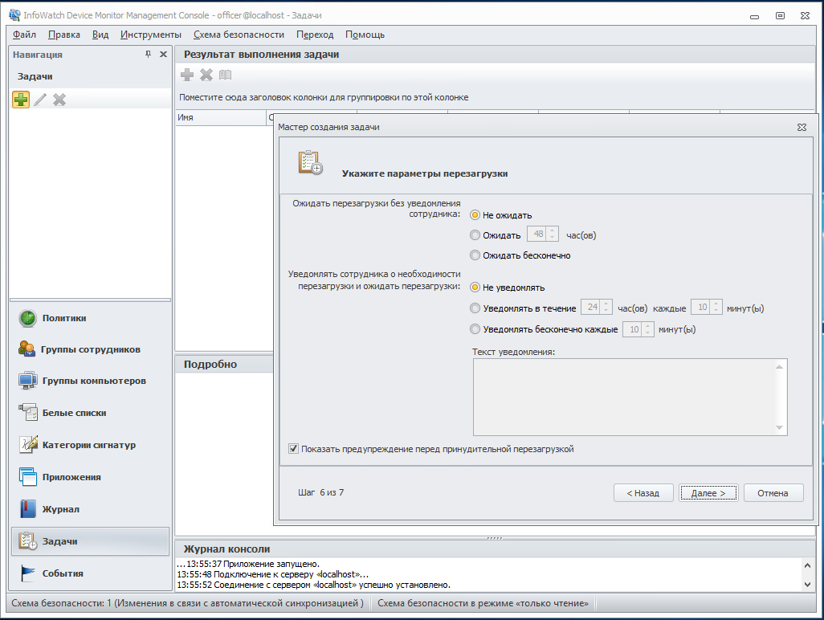

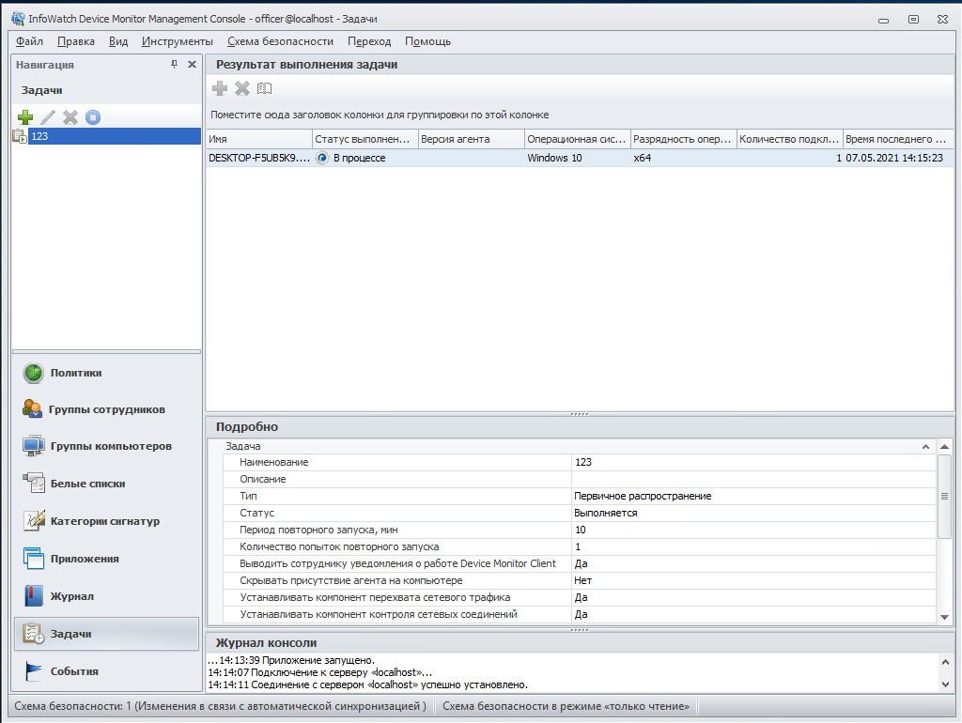

Если нет доступа стоит проверить брандмауэр на win10

Если все хорошо, win 10 выдаст окно о том, что систему надо перезагрузить

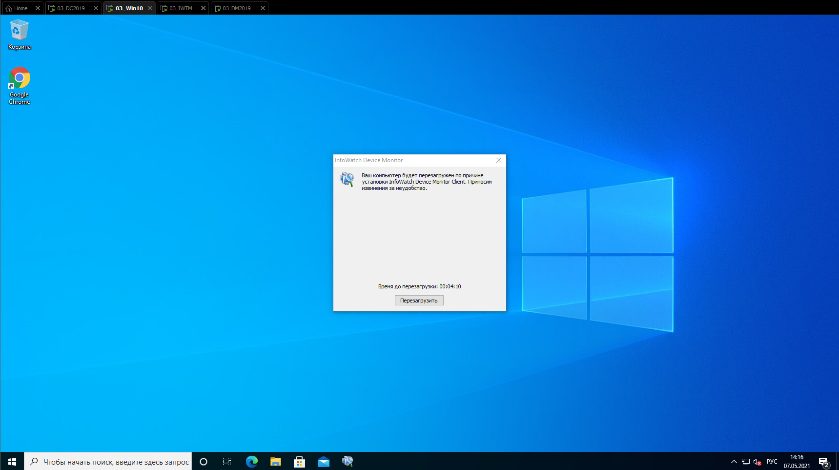

Перезагружаем

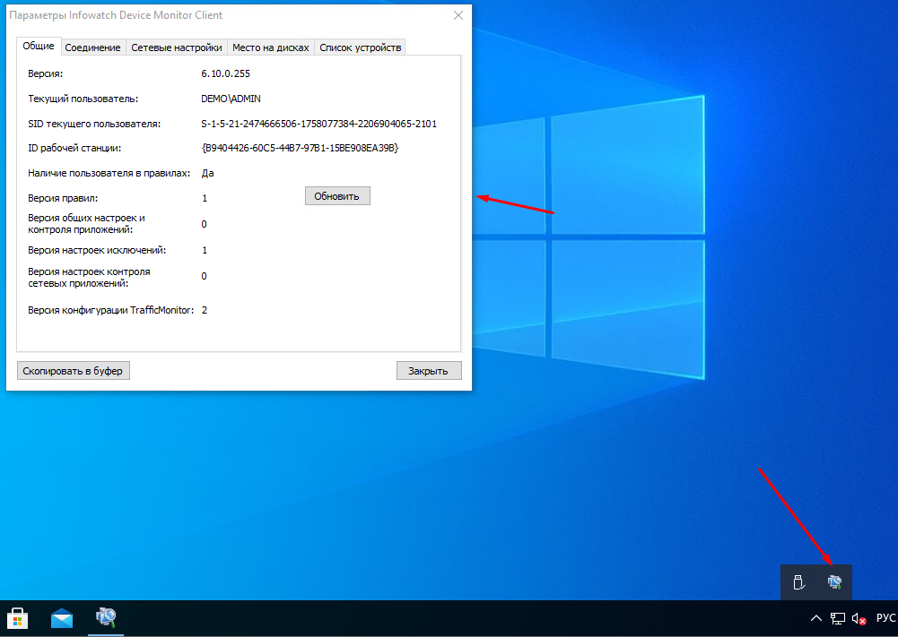После этого можно наблюдать, что агент установился

Проверьте работоспособность IWDM агента.

## 2.3 Создание политик безопасности

**Задание 1**

Необходимо создать новую политику (кроме политики на устройства по умолчанию), назвав ее «Отдел компании», применить ее к группе компьютеров по умолчанию.

Последующие правила по заданиям должны быть добавлены в эту политику.

Зафиксировать выполнение скриншотом.

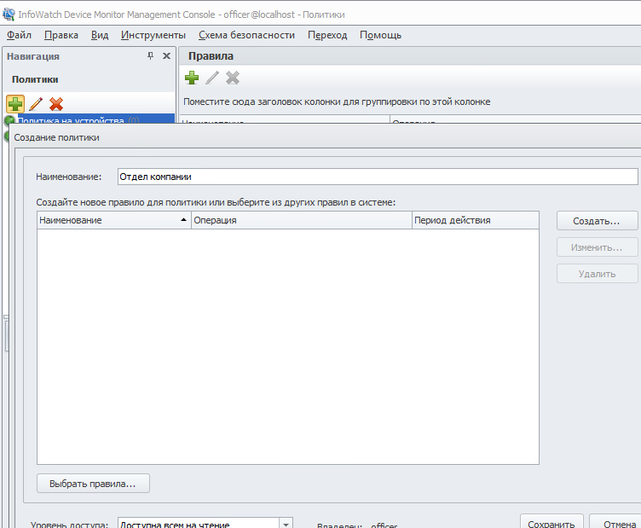

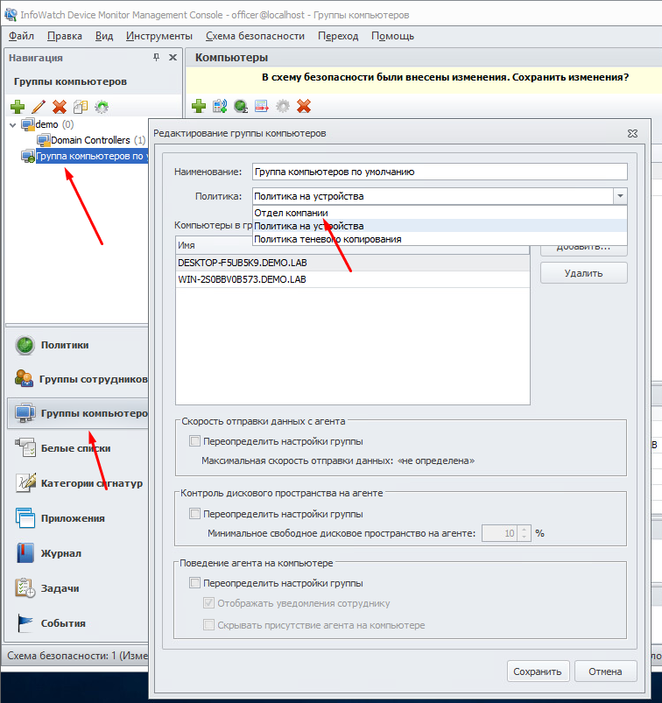

**Задание 2**

Для удобства работы офицера безопасности необходимо установить дополнительную консоль управления IWDM на виртуальную машину Win7 для удаленного доступа к серверу IWDM.

Проверить работоспособность, зафиксировать выполнение скриншотом запущенной консоли на машине Win7.

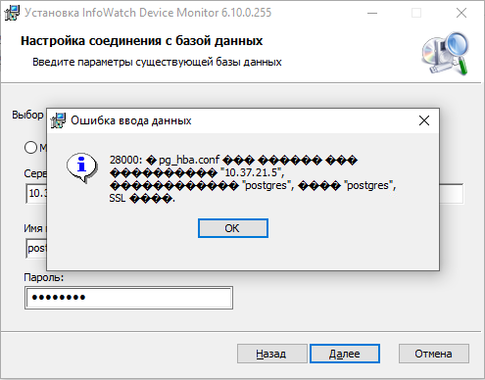

**Задание 3**

Для удаленного управления необходимо создать дополнительного офицера безопасности для доступа к IWDM с полными правами на управление.

Имя пользователя: useradmin, пароль: xxXX5566

Проверить работоспособность с удаленной консоли, установленной ранее, зафиксировать выполнение скриншотом.

**Задание 4**

Необходимо запретить пользоваться Microsoft Paint, а также Paint 3D (при наличии), так как участились случаи подделки печатей компании.

Проверить работоспособность и зафиксировать выполнение скриншотом.

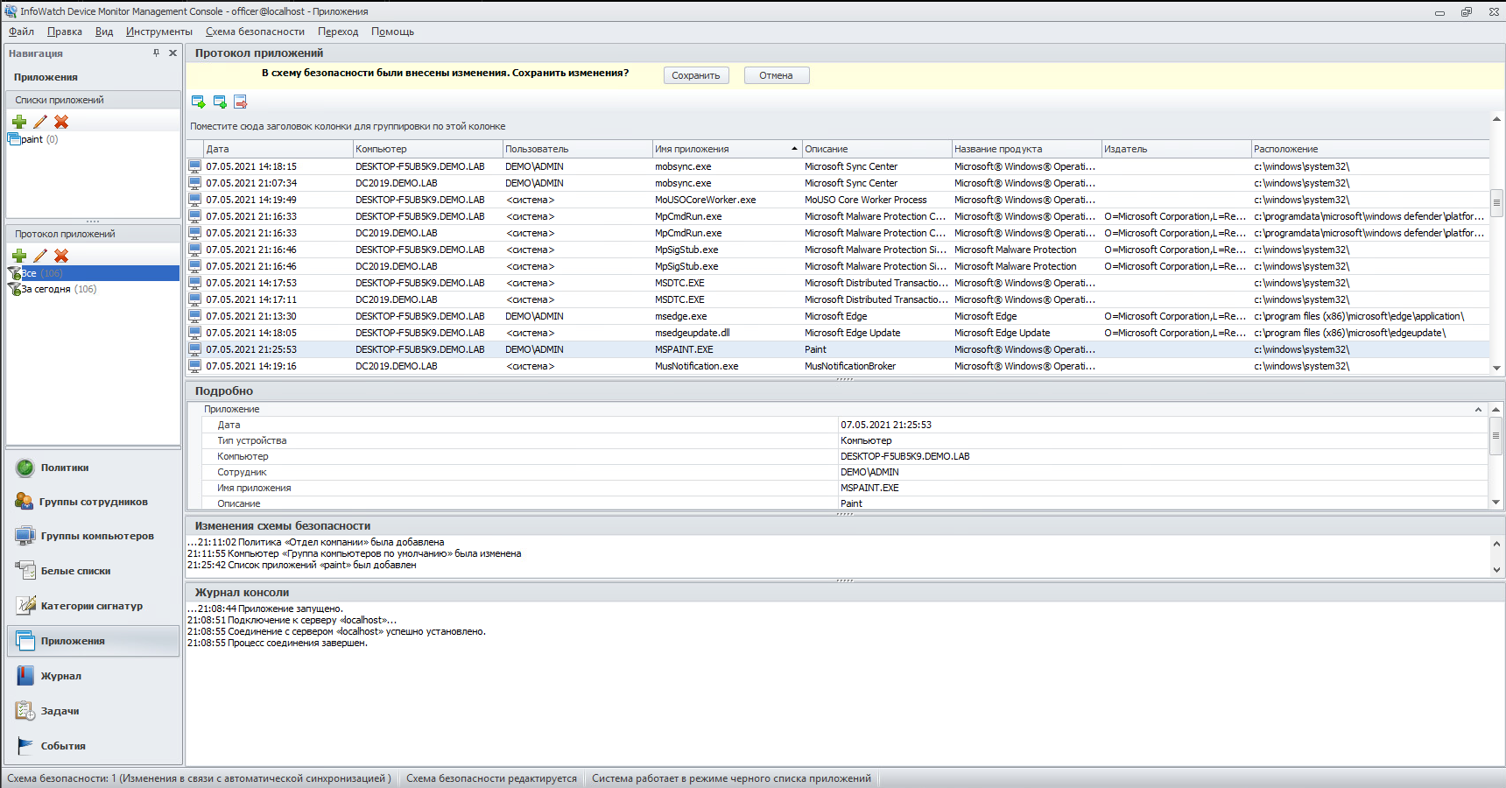

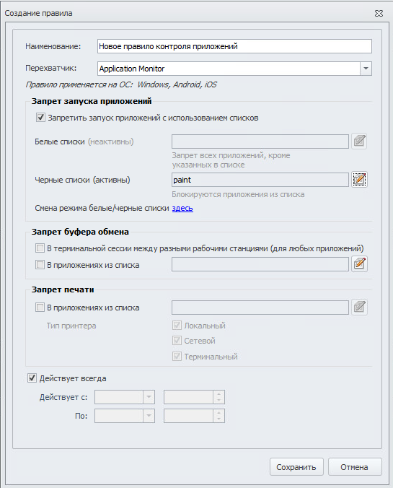

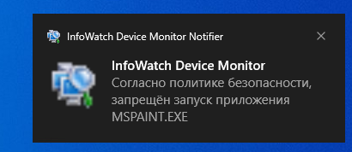

**Задание 5**

Необходимо запретить создание снимков экрана в табличных процессорах (Excel или OpenOffice Calc) и калькуляторе для предотвращения утечки секретных расчетов и баз данных.

Проверить работоспособность и зафиксировать выполнение скриншотом.

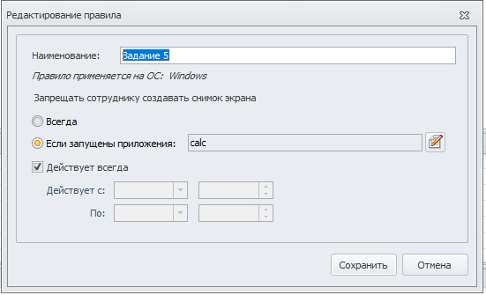

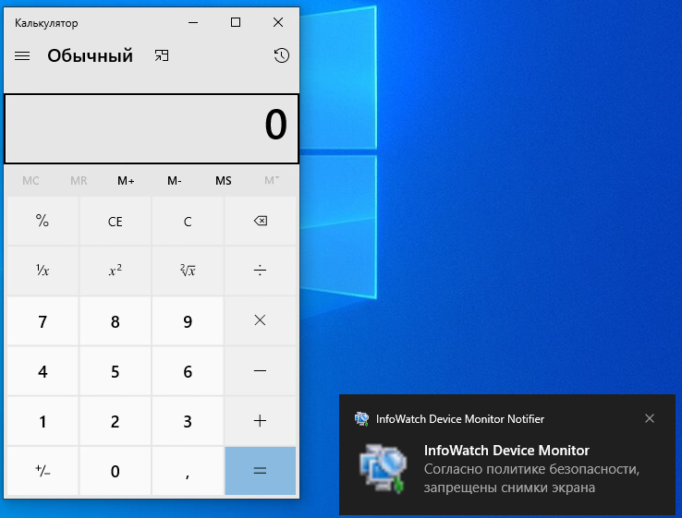

**Задание 6**

Необходимо поставить на контроль буфер обмена в текстовых процессорах (Word или Writer или Wordpad).

Проверить работоспособность и зафиксировать выполнение занесением пары событий в IWTM на любые политики.

Также подтвердить выполнение скриншотом.

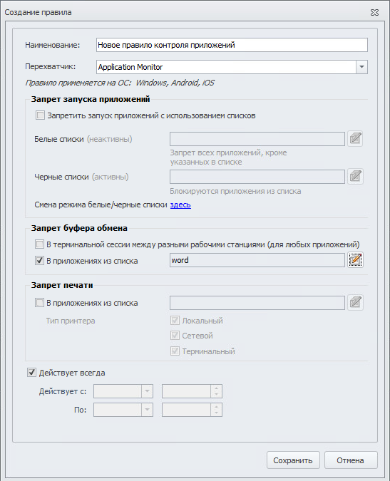

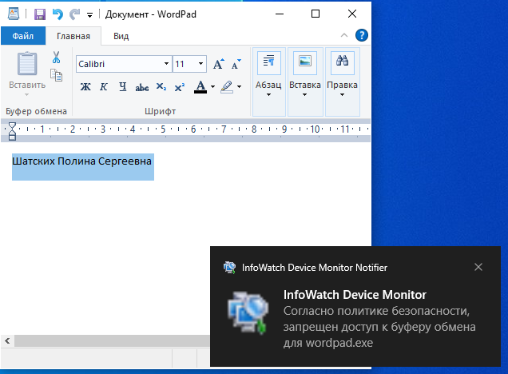

**Задание 7**

Необходимо запретить печать на сетевых принтерах, но при этом оставить возможность печати на локальных принтерах.

Зафиксировать создание политики скриншотом.

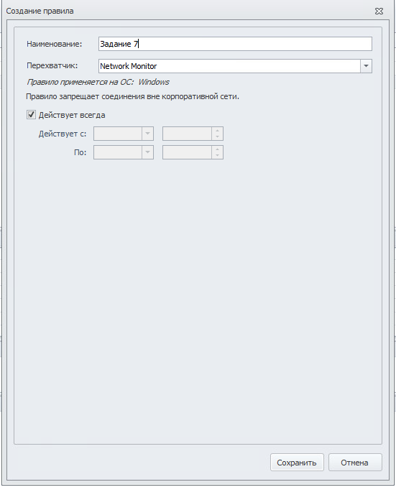

**Задание 8**

Необходимо запретить запись файлов на все съемные носители информации (флешки), оставив возможность чтения и копирования с них.

Проверить работоспособность и зафиксировать выполнение скриншотом.

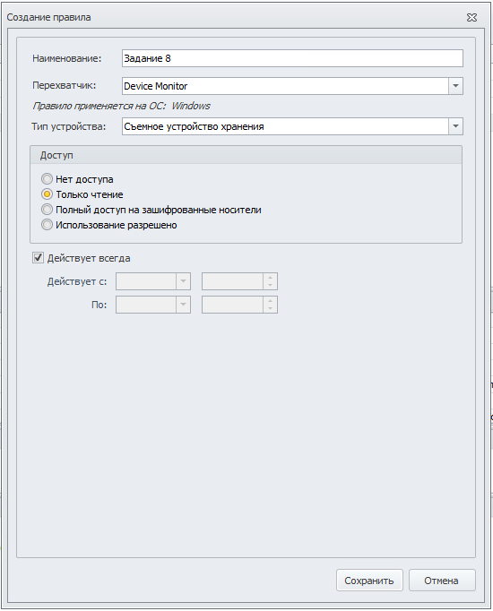

Проверить работоспособность нет возможности, тк для подготовки заданий используется удаленная машина

**Задание 9**

С учетом ранее созданной политики необходимо разрешить запись файлов на доверенный носитель. Запрет на запись на остальные носители оставить в силе.

Проверить работоспособность и зафиксировать настройку и выполнение скриншотами.

Для выполнения данного задания, нужно найти pid vid флешки и добавить его в белый список

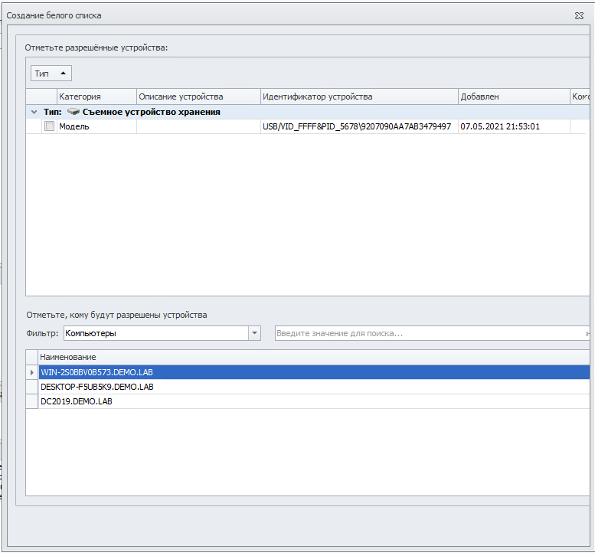

**Задание 10**

Необходимо разрешить использование почты по всем протоколам, но при этом поставить движение почты на контроль с созданием теневых копий входящих и исходящих писем до 20 МБ.

Проверить работоспособность и зафиксировать выполнение скриншотом.

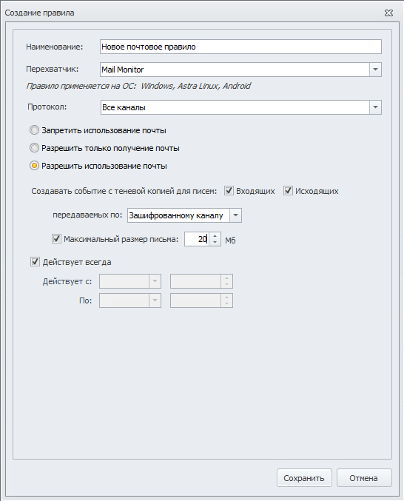

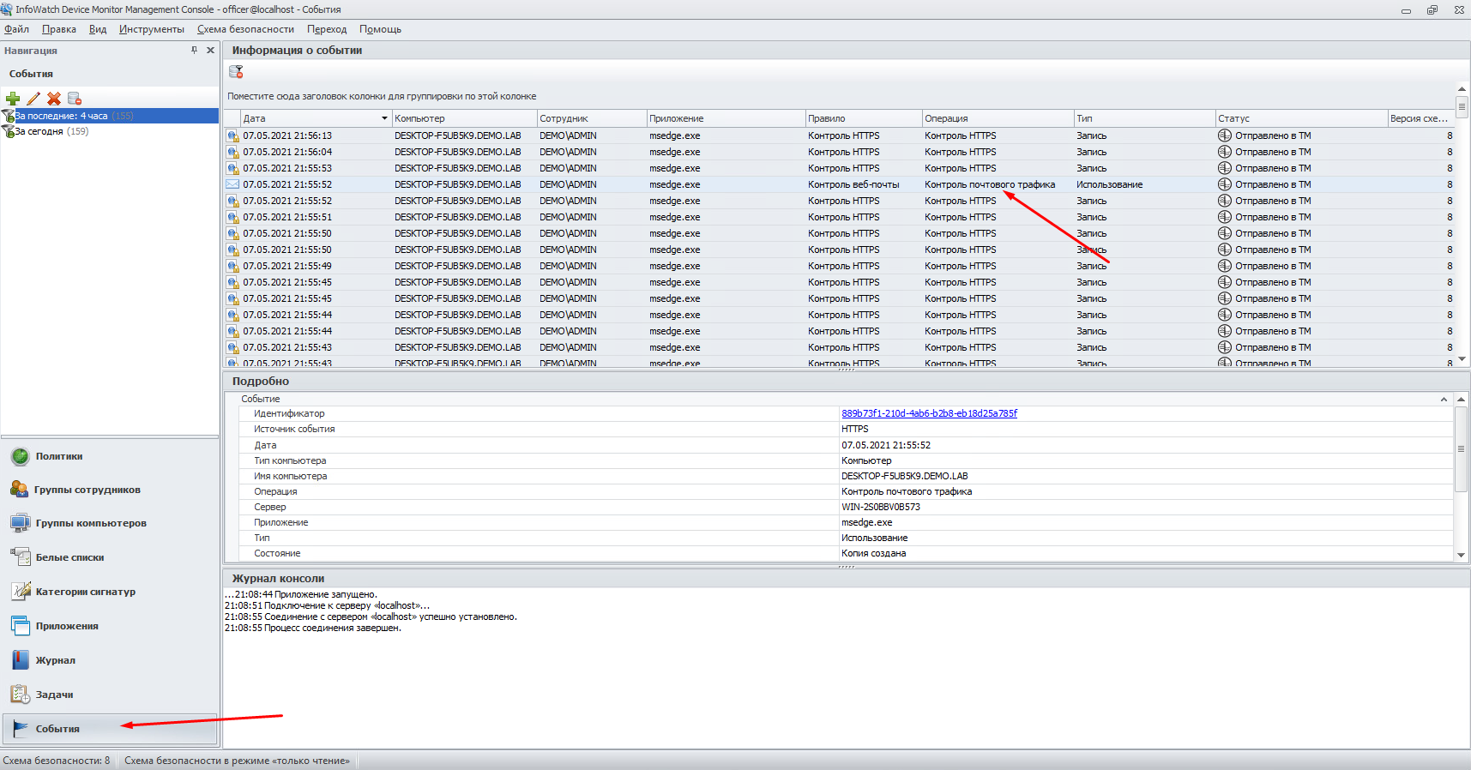

**Задание 11**

Необходимо контролировать трафик мессенджеров WhatsApp, Viber и Telegram, а также создавать теневую копию передаваемых файлов до 5МБ.

Проверить работоспособность и зафиксировать выполнение скриншотом.

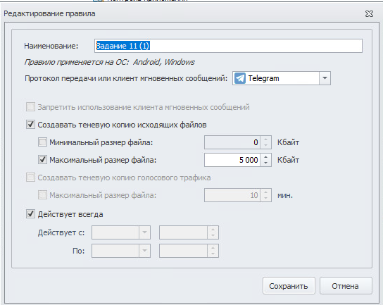

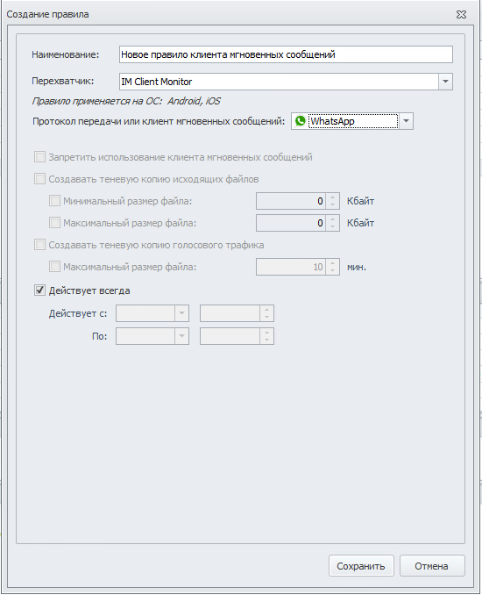

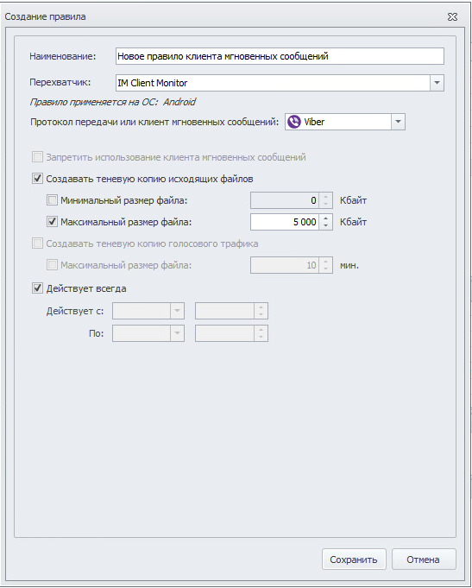



**Задание 12**

Необходимо установить контроль за компьютером потенциального нарушителя в случае использования редактора реестра, путем создания снимков экрана каждые 15 секунд или при переходе на другую страницу.

Проверить работоспособность и зафиксировать выполнение: продемонстрировать, что снимки экрана из задания появляются в консоли IWTM. Подтвердить выполнение задания скриншотами.

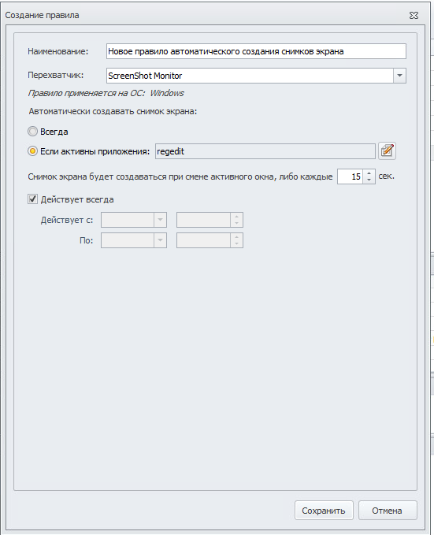

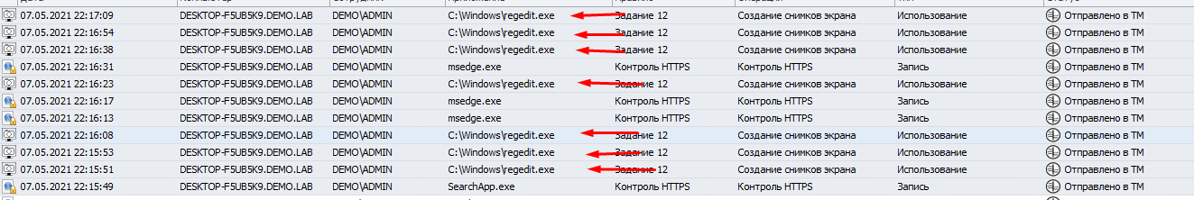

**Задание 13**

Заблокируйте доступ к CD/DVD, MTP-устройствам и дискетам на клиентском компьютере (виртуальной машине).

Проверить работоспособность и зафиксировать выполнение скриншотом.

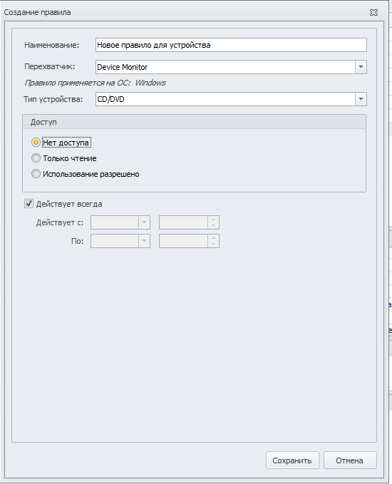

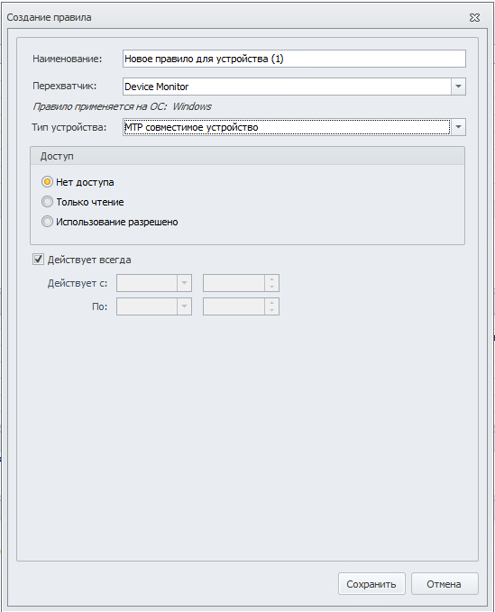

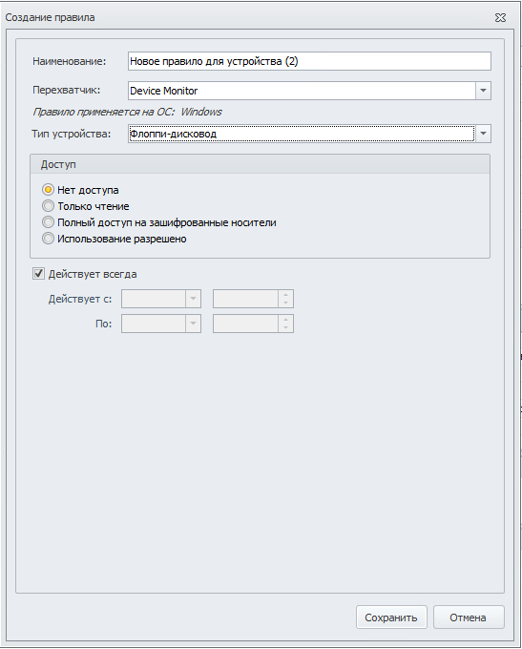

**Задание 14**

Осуществить выдачу временного доступа (30 минут) клиенту до заблокированного CD привода.

Зафиксировать скриншотами факт выдачи доступа и необходимые действия в IWDM.

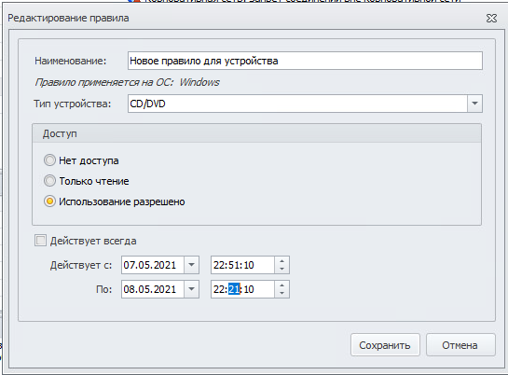

**Задание 15**

Необходимо установить (сменить) пароль для удаления Device Monitor Agent виртуальной машины-нарушителя с помощью средств DeviceMonitor Server (удаленно).

Проверить работоспособность и зафиксировать выполнение скриншотом

